คู่มือการ Backup และ Install ทั้งในส่วนฐานข้อมูลและระบบสารสนเทศ
ระบบบริหารจัดการทรัพย์สินทางหลวง และระบบติดตามการบริหารงานบำรุงปกติ

การติดตั้งระบบ
ระบบที่พัฒนาขึ้นประกอบด้วยเครื่องแม่ข่ายให้บริการจำนวน 2 ครั้ง (Server 1 และ Server 2) ติดตั้งซอฟต์แวร์ Proxmox Virtual Environment (https://www.proxmox.com/) เพื่อสร้างเป็น Private Cloud โดยมีภาพรวมการทำงานดังแสดงในรูปที่ 1
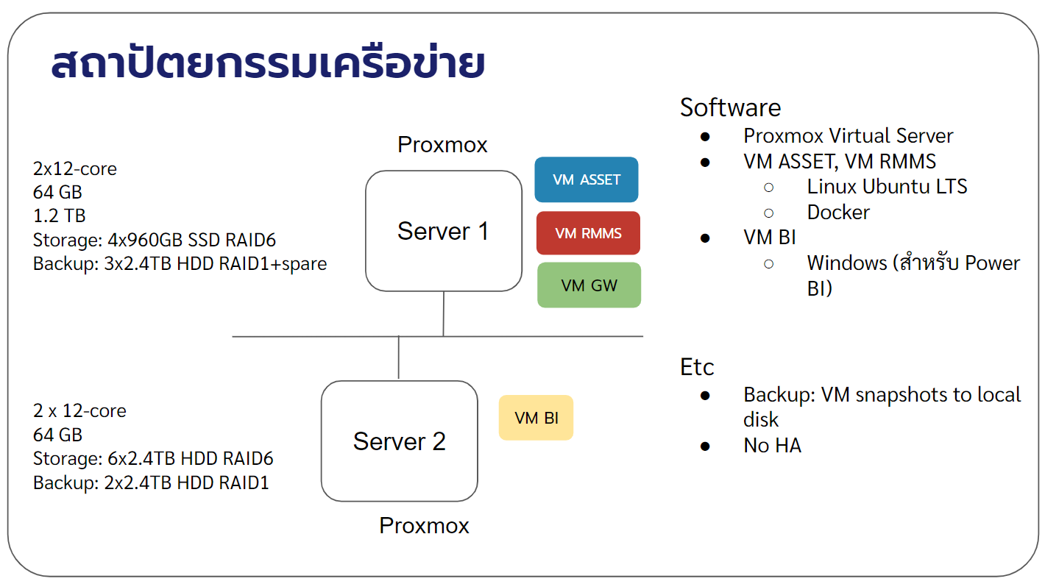
รูปที่ 1 แผนภาพสถาปัตยกรรมระบบ RAMS

1.1 เครื่องแม่ข่ายให้บริการมีคุณสมบัติทางเทคนิค ดังนี้
1) Server 1
- 2 x CPU 12/24 core
- 64 GB Memory
- Storage สำหรับใช้ในการทำงานของระบบ ประกอบด้วย 4 x 960GB SSD
ทำ RAID6 ได้ความจุใช้งานประมาณ 4 x 0.96 = 1.92 TB
- Storage สำหรับ backup ใช้ 3x2.4TB HDD ทำ RAID-1 + hot spare ได้ความจุ
= 2.4TB
2) Server 2
- 2 x CPU 12/24 core
- 64 GB Memory
- Storage สำหรับใช้ในการทำงานของระบบ ประกอบด้วย 6 x 2.4TB HDD
ทำ RAID6 ได้ความจุใช้งานประมาณ 4 x 2.4 = 9.6 TB
- Storage สำหรับ backup ใช้ 2x2.4TB HDD ทำ RAID-1 ได้ความจุ = 2.4TB

1.2 ระบบที่ออกแบบ มีโครงสร้างและรายละเอียดดังต่อไปนี้
- ใช้ Proxmox Virtual Environment ทำงานบน 2 เครื่องแม่ข่าย
- สร้าง Virtual Machines (VM) หรือเครื่องให้บริการเสมือน เพื่อให้บริการในงานต่าง ๆ 3 VM ได้แก่
  - VM Asset สำหรับให้บริการระบบ RAMS (ระบบบริหารจัดการทรัพย์สินทางหลวง)
  - VM RMMS สำหรับให้บริการระบบ RMMS (ระบบติดตามการบริหารงานบำรุงปกติ)
  - VM BI สำหรับติดตั้งซอฟต์แวร์และให้บริการระบบ Business Intelligence
- ใช้ซอฟต์แวร์ระบบปฏิบัติการ Linux Ubuntu/LTS และ Docker สำหรับการทำงานของระบบ​ VM Asset และ VM RMMS
- ใช้ซอฟต์แวร์ระบบปฏิบัติการ Windows สำหรับ VM BI
- เนื่องจากมีเครื่องแม่ข่ายให้บริการเพียง 2 เครื่อง จึงยังไม่รองรับฟังก์ชัน HA (High Availability)
- การสำรองข้อมูล จะใช้วิธีสำเนาข้อมูล Backup VM ในลง Storage ส่วน Backup
ของเครื่องแม่ข่ายแต่ละเครื่อง
- มีความต้องการใช้ IP address จำนวน 5 private IP addresses และ 3 public IP addresses และ DNS registration โดยมีการตั้งค่าทางเครือข่ายดังตารางดังต่อไปนี้
ตารางที่ 1 การตั้งค่าทางเครือข่าย
Item | Name | Private IP | Public IP | DNS | Ports | Remark
1 | roadasset1 | 172.16.1.154 | - | - | - | Physical server 1
2 | Dummy | 172.16.1.159 | - | - | - | VM
3 | roadasset2 | 172.16.1.156 | - | - | - | Physical server 2
4 | bmm-gw | 172.16.1.149 | 103.215.233.32 | assets.doh.go.th  assets-ws.doh.go.th  rmms.doh.go.th | 80, 443 | VM RAMS (Web+DB)
5 | roadasset-db | 172.16.1.152 | - | - |  | VM RMMS (Web+DB)
6 | roadasset-bi | 172.16.1.169 | 103.215.233.70 | roadassets-bi.doh.go.th | 80, 443 | VM BI (BI software)
หมายเหตุ : PORT 80,443 โดยระบบทั้งหมดในโครงการจะทำงานใน VM มีการใช้ซอฟต์แวร์ภายนอก ได้แก่ Longdo Map API
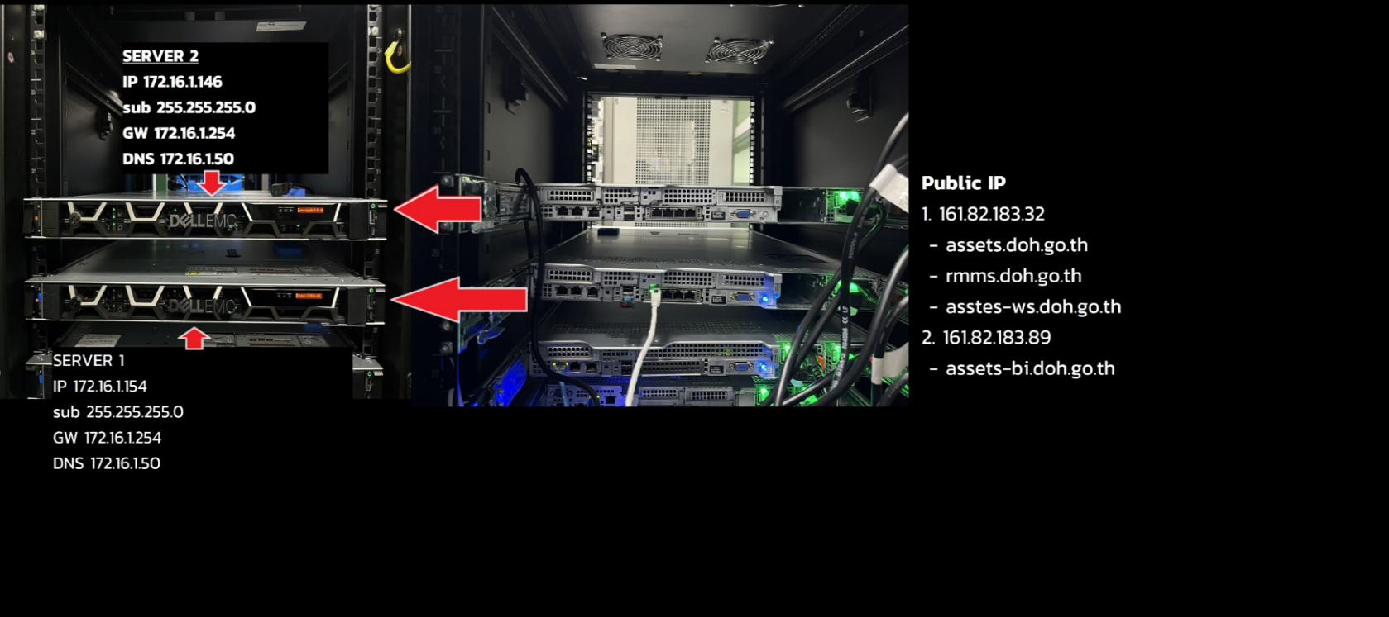
รูปที่ 2 ภาพตำแหน่งการติดตั้งเครื่องแม่ข่ายและการตั้งค่า

1.3 เทคโนโลยี และซอฟต์แวร์ที่ใช้ในระบบ
เทคโนโลยี และซอฟต์แวร์ที่ใช้ในระบบต่าง ๆ จะเป็นดังในแผนภาพด้านล่าง โดยมีซอฟต์แวร์
ที่เกี่ยวข้องดังต่อไปนี้
  - Nuxt.js ซอฟต์แวร์ที่เป็น JavaScript framework สำหรับใช้พัฒนาเว็บแอปพลิเคชัน
ซึ่งถูกพัฒนามาจาก Vue.js โดยสามารถใช้ความสามารถเดิมของ Vue.js ได้
เช่น การพัฒนาเว็บแอปพลิเคชันแบบ Single-page application (SPA)
ซึ่งนอกเหนือจากความสามารถเดิมของ Vue.js แล้ว Nuxt.js ได้ขยายข้อจำกัดเดิมของ Vue.js โดยเพิ่มความสามารถให้สามารถแสดงผลในลักษณะของ Server-side rendering ได้
  - Go เป็นภาษาโปรแกรมภาษาหนึ่งที่มีจุดเด่นในเรื่องของประสิทธิภาพการทำงานที่มี
ความรวดเร็ว สามารถเขียนโปรแกรมแบบ Concurrent ได้โดยง่าย มีโครงสร้างของภาษาที่ไม่ซับซ้อนง่ายต่อการทำความเข้าใจ สามารถนำมาใช้พัฒนาซอฟต์แวร์ได้หลายรูปแบบ เช่น การพัฒนา Web Service API เพื่อใช้สื่อสารกันระหว่าง Client และ Server รวมถึงการนำมาประยุกต์ใช้ในการพัฒนา Content management system (CMS) สำหรับการจัดการเนื้อหาต่าง ๆ ภายในเว็บไซต์
  - GeoServer ซอฟต์แวร์ที่ถูกพัฒนาด้วยภาษา Java โดยติดตั้งบน Server เพื่อใช้สำหรับการจัดการ Geospatial data รวมทั้งการให้บริการแผนที่
  - PostgreSQL ซอฟต์แวร์ระบบจัดการฐานข้อมูล
  - SmartAdmin สำหรับใช้เป็น Template ในการแสดงผล User interface บนเว็บแอปพลิเคชั่น
  - Yii ซอฟต์แวร์ที่เป็น PHP Framework สำหรับใช้พัฒนาเว็บแอปพลิเคชัน
โดยมีโครงสร้างของสถาปัตยกรรมแบบ Model view controller (MVC)
  - Microsoft Power BI ซอฟต์แวร์ Business intelligence (BI) สำหรับวิเคราะห์ข้อมูล
เชิงลึกและนำเสนอข้อมูลในรูปแบบของ Data visualization
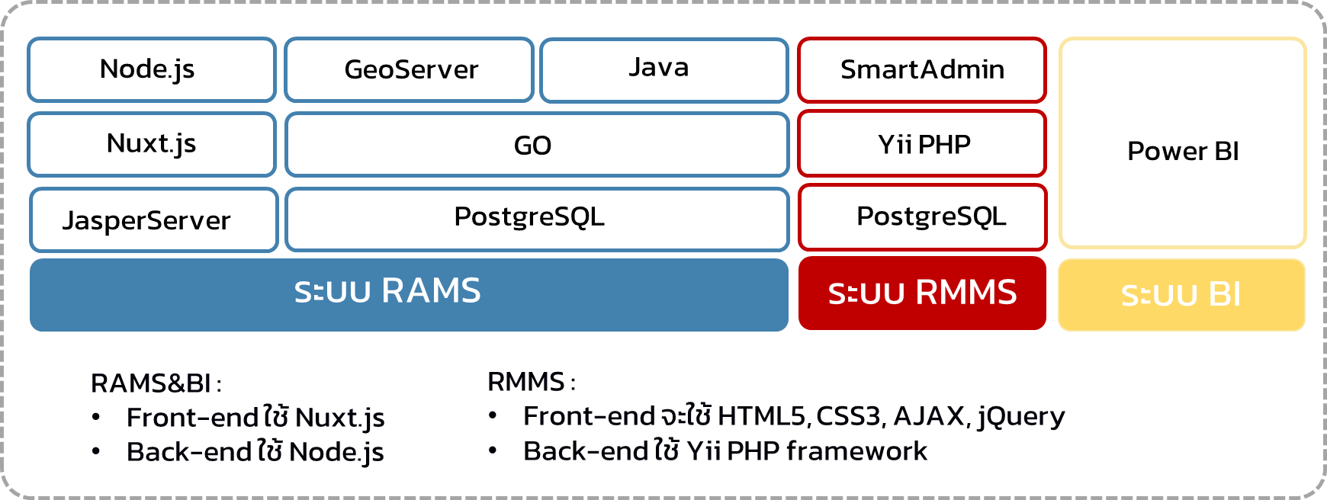
รูปที่ 3 เทคโนโลยีและซอฟต์แวร์ที่ใช้ในระบบ
ตารางที่ 2 แสดงคุณสมบัติมาตราฐานของระบบ ข้อมูล และเทคโนโลยีต่าง ๆ ที่ใช้ในโครงการฯ
Software Name | Version | Description
Docker | 20.10 | ซอฟต์แวร์สำหรับจัดการระบบปฏิบัติงานในรูปแบบ Sub-Systems หรือจำลอง  และควบคุมสภาพแวดล้อมสำหรับประมวลผลเฉพาะแบบ Container ไม่ยุ่งเกี่ยวกับระบบปฏิบัติการทำงานอื่น ๆ  Docker version 20.10, build a872fc2/nginx version: nginx/1.17.5
Geoserver | 2.20 | ให้บริการแผนที่
MapProxy | 1.11 | ซอฟต์แวร์ระบบบริหารจัดการแผนที่บนเครือข่าย แบบ WMS Tile
Longdo Map API | 2 | ซอฟต์แวร์ระบบให้บริการแผนที่บนเครือข่าย
PostgreSQL | 14.2 | ระบบบริหารจัดการฐานข้อมูล  PostgreSQL 14.2 (Ubuntu 10.10-1. pgdg16.04+1) on x86_64-pc-linux-gnu, compiled by gcc (Ubuntu 5.4.0-6ubuntu1~16.04.11) 5.4.0 20160609, 64-bit
ตารางที่ 2 แสดงคุณสมบัติมาตราฐานของระบบ ข้อมูล และเทคโนโลยีต่าง ๆ ที่ใช้ในโครงการฯ (ต่อ)
Software Name | Version | Description
PostGIS | 3.2 | ฟังก์ชันเสริมด้านการจัดการข้อมูลเชิงพื้นที่ในระบบฐานข้อมูล  POSTGIS="2.5.2 r17328" [EXTENSION] PGSQL="100" GEOS="3.5.0-CAPI-1.9.0 r4084" PROJ="Rel. 4.9.2, 08 September 2015" GDAL="GDAL 1.11.3, released 2015/09/16" LIBXML="2.9.3" LIBJSON="0.11.99" LIBPROTOBUF="1.2.1" TOPOLOGY RASTER
Slony-I | 2.2 | แพกเกจส่วนขยายของ PostgreSQL สำหรับเชื่อมโยงระบบฐานข้อมูล
Nuxt.js | 2.15 | ซอฟต์แวร์สำหรับพัฒนาเว็ปแอปพลิเคชันในส่วน Frontend
Go | 1.18 | ซอฟต์แวร์สำหรับพัฒนาเว็ปแอปพลิเคชันในส่วน Backend
SmartAdmin | 1.8 | ซอฟต์แวร์สำหรับใช้เป็น Template สำหรับเว็ปแอปพลิเคชันในส่วน Frontend
Yii | 2.0 | ซอฟต์แวร์ที่เป็น PHP Framework สำหรับพัฒนาเว็ปแอปพลิเคชัน
PHP | 7.0 | ภาษาที่ใช้ในการพัฒนาเว็ปแอปพลิเคชัน
JasperServer | 6.19 | ซอฟต์แวร์สำหรับสร้างรายงาน
Ubuntu | 22.04 LTS | ระบบปฏิบัติการ

1.4 สถาปัตยกรรมระบบ Container
หลังจากการเพิ่มประสิทธิภาพระบบบนฮาร์ดแวร์กลุ่มเครื่อง XenServer ทั้ง 3 เครื่อง
ทางที่ปรึกษาได้ทดสอบการทำงานของฮาร์ดแวร์ในส่วนต่าง ๆ แล้วพบว่าทำงานปกติดี ทั้งเครื่องให้บริการเสมือนที่ให้บริการอยู่เดิม และเครื่องที่ติดตั้งใหม่
- Map Server สำหรับแสดงข้อมูลบนแผนที่ใช้ซอฟต์แวร์ GeoServer
- Report Server สำหรับออกรายงานใช้ซอฟต์แวร์ JasperReports Server
- Cache Server สำหรับเร่งความเร็วในการแสดงผลใช้ซอฟต์แวร์ Redis
- GitLab Runner สำหรับส่งมอบระบบเว็บไซต์จากนักพัฒนาระบบ
- GIS Data Exporter สำหรับส่งออกข้อมูลใช้ซอฟต์แวร์ GDAL

การบำรุงรักษาและดูแลระบบ
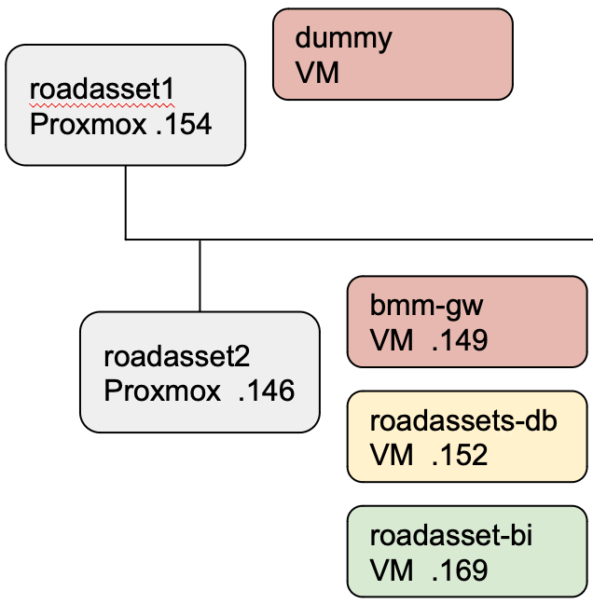
รูปที่ 4 แผนภาพสถาปัตยกรรมระบบ RAMSเชิงอุปกรณ์
ในระดับเครื่องให้บริการ ด้วยสถาปัตยกรรมแบบ Virtual Environment โดยใช้ซอฟต์แวร์ Proxmox, ระบบมีการทำงานเป็น Cluster โดยประกอบด้วยเครื่องให้บริการจำนวน 3 เครื่อง กรณีที่ Server ตัวใดตัวหนึ่งทำงานผิดปกติ หรือหยุดทำงานชั่วคราว 2 เครื่อง ที่เหลือจะทำงานทดแทน โดยหากเครื่อง
ที่ทำงานผิดปกติกลับมาใช้งานได้ปกติ ระบบก็จะทำงานเชื่อมโยงกลับเป็น Cluster ที่สมบูรณ์เหมือนเดิม
แต่หากเครื่องให้บริการ 1 เครื่องที่หยุดทำงานไปนั้น เสียหายในระดับที่ไม่สามารถกลับมาทำงานได้ สามารถจัดหาเครื่องใหม่ที่มีประสิทธิภาพและทรัพยากรใกล้เคียงกันเข้ามาแทน โดยจะต้องทำการการดูแลรักษาระบบ​ RAMS มีสิ่งที่เจ้าหน้าที่กรมทางหลวงที่มีส่วนรับผิดชอบดูแลระบบ​ RAMS ควรทำเป็นประจำ ดังต่อไปนี้

ตรวจสอบสถานะของระบบทั่วไปและปริมาณการใช้งานทรัพยากร
โดยมีขั้นตอนดังต่อไปนี้
  - เข้าไปยังหน้าบริหารจัดการของระบบ Proxmox ที่ URL https://172.16.211.39:8006
Login ด้วย Username และ Password ของ Proxmox
  - ตรวจสภาพการใช้งานทั่วไปของ Cluster โดยดูในหัวข้อ Summary ตรวจสอบให้แน่ใจว่าการใช้งานส่วนต่าง ๆ ไม่เกิน 90% และไม่มีคำเตือนถึงปัญหาใด ๆ

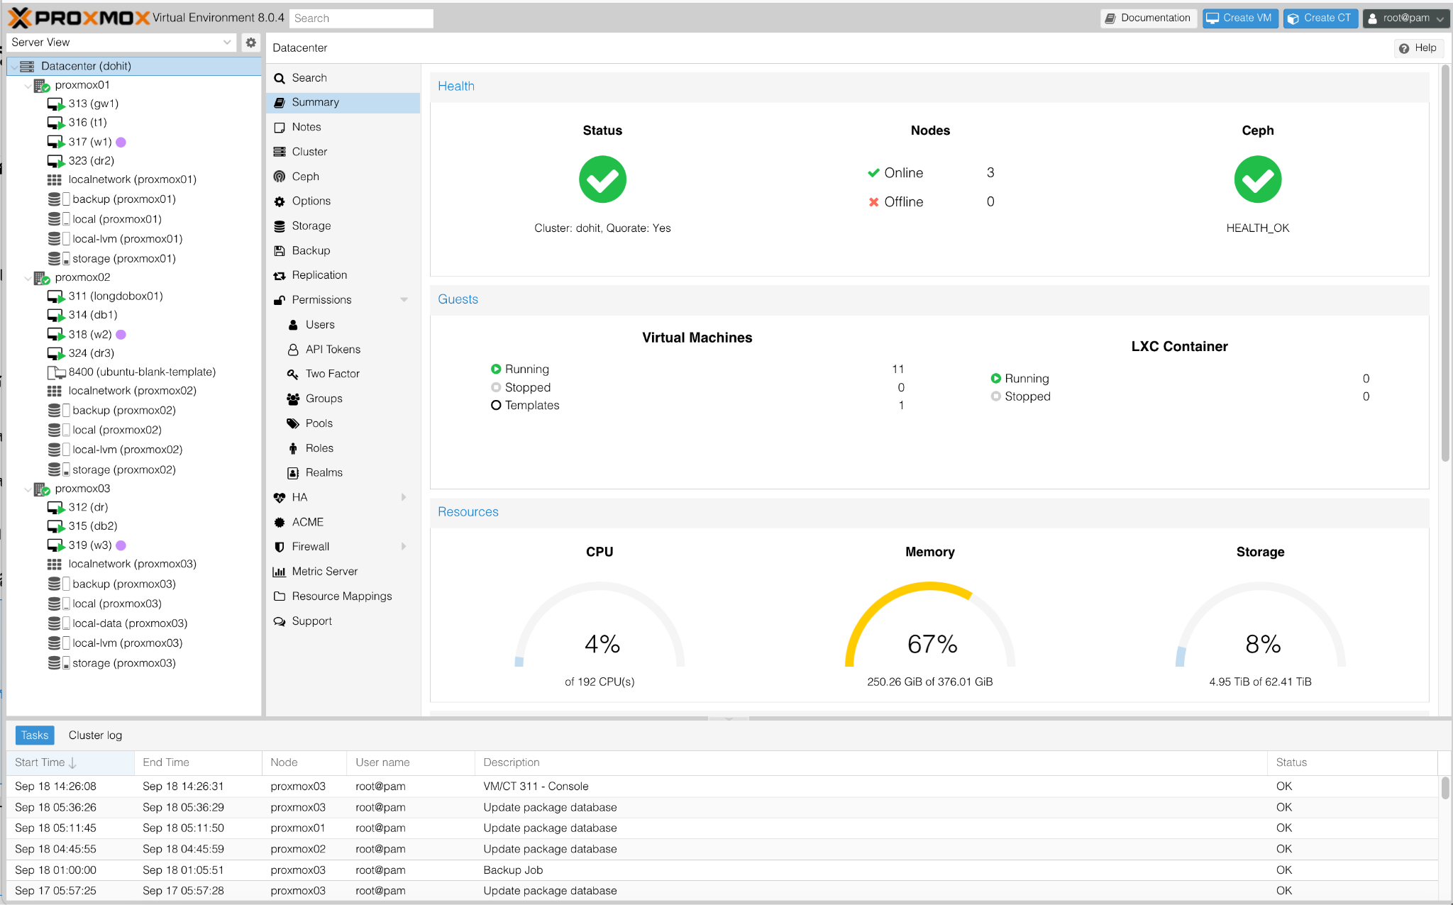
รูปที่ 5 ภาพหน้าจอการตรวจสภาพการใช้งานทั่วไปของ Cluster บนระบบ Proxmox
  - กดเข้าไปดูในแต่ละเครื่อง Server (มี 2 เครื่อง roadasset1, roadasset2) ตรวจสอบให้แน่ใจว่าการใช้งานส่วนต่าง ๆ ไม่เกิน 90% และไม่มีคำเตือนถึงปัญหาใด ๆ
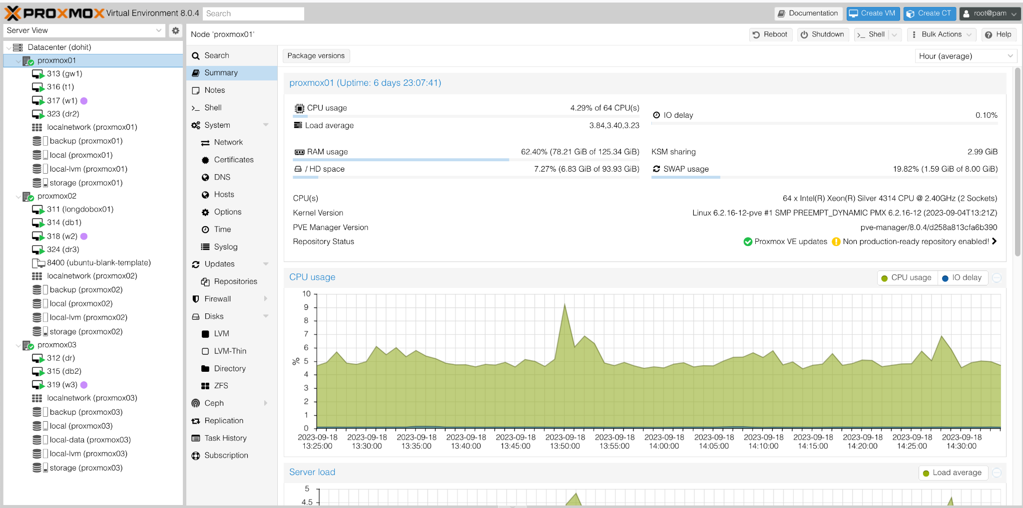
รูปที่ 6 ภาพหน้าจอการตรวจสอบการทำงานของแต่ละเครื่อง Server บนระบบ Proxmox

ตรวจสอบภาพรวมการทำงานของระบบฐานข้อมูล
โดยเปิดเว็บไปยังหน้า pgAdmin ที่ https://assets.doh.go.th/pgadmin/ เลือก Servers maintenance > Assets จะเห็นสถานะการทำงานของระบบฐานข้อมูล โดยค่า server sessions และ transactions per second ไม่ควรเข้าใกล้ 500 หรือเป็น 0 และค่าของกราฟอื่นไม่เป็นค่าเดิมค้างตลอดกรณีที่ระบบทำงานปกติควรจะปรากฎผลลัพธ์ดังรูปที่ 7

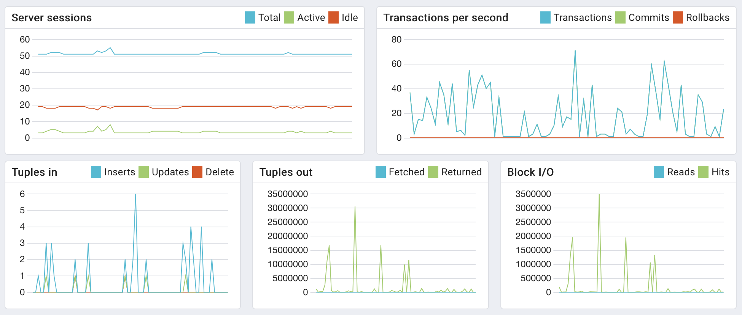
รูปที่ 7 ตัวอย่างหน้าจอสถานะการทำงานของระบบฐานข้อมูลที่ปกติ

ตรวจสอบสถานะการ Back Up VM โดยสามารถกดดููใน Tab Backup ของแต่ละ VM
ซึ่งจะมีการสำรองข้อมูลตามเวลาต่าง ๆ ดังรูปที่ 8
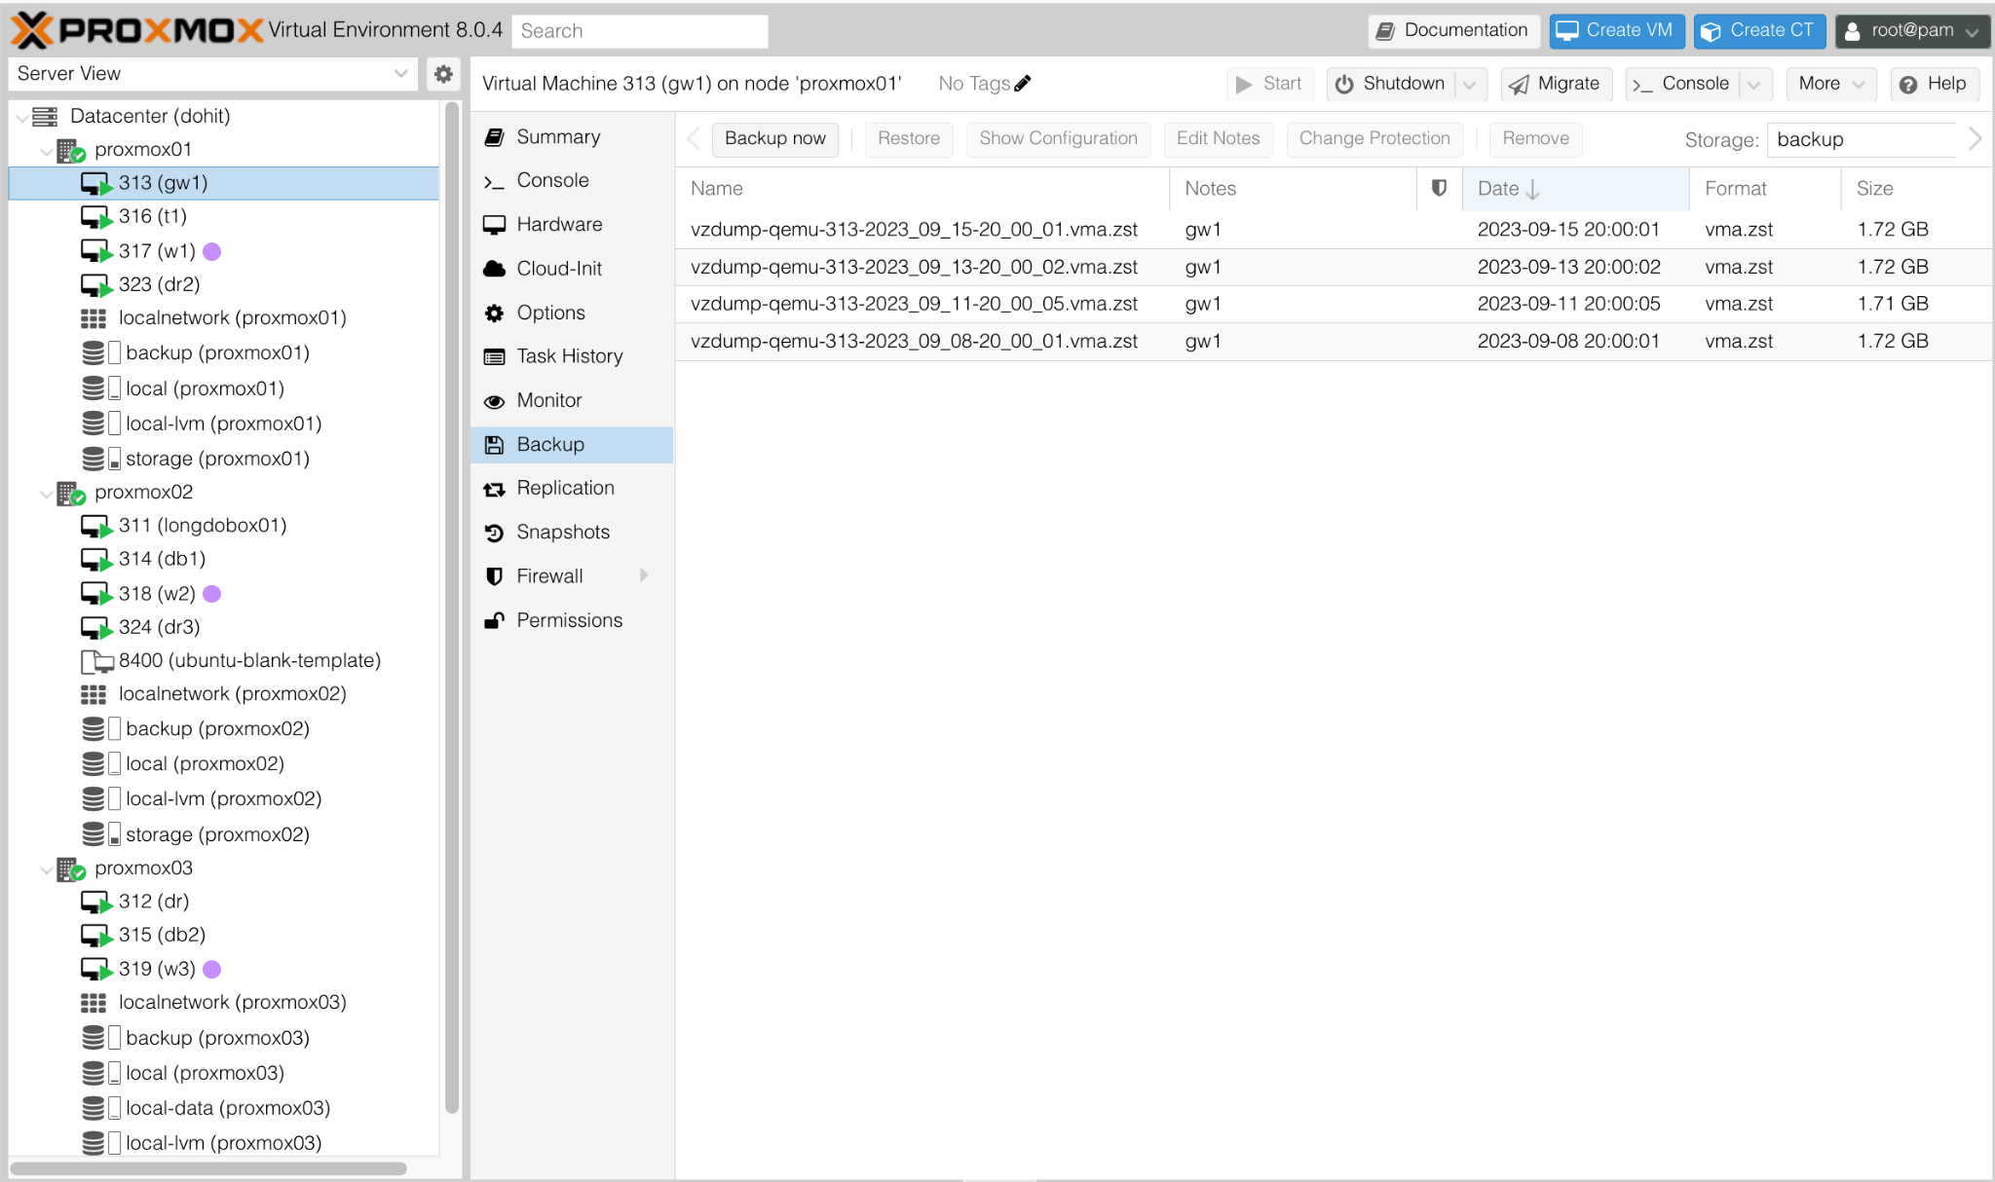
รูปที่ 8 ตัวอย่างการดูการสำรองข้อมูลที่ VM จะพบว่ามีการสำรองข้อมูล 5 ชุดย้อนหลัง

ตรวจสอบสถานะการทำงานของระบบ Kubernetes มีรายละเอียดดังต่อไปนี้
  - ตรวจสอบการทำงานด้วยคำสั่ง kubectl จาก roadasset2 > VM bmm-gw
- kubectl get nodes
- kubectl get services -n assets
- kubectl get pods -n assets
ต้องปรากฏผลลัพธ์ดังรูปที่ 9
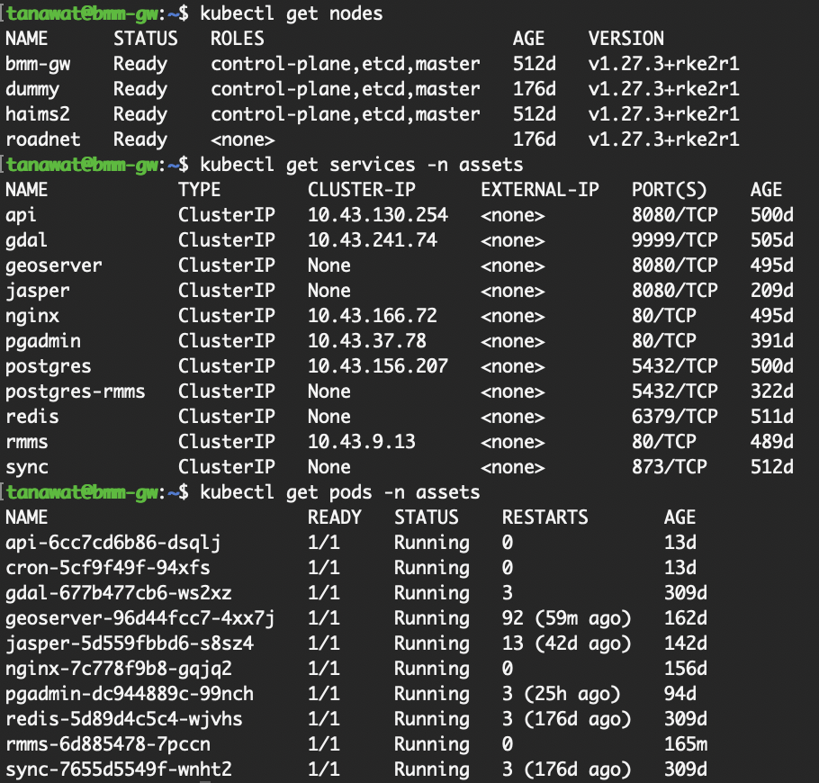
รูปที่ 9 ตัวอย่างผลลัพธ์การตรวจสอบการทำงานของ Kubernetes ด้วยคำสั่ง kubectl

การสำรองและกู้คืนระบบ พร้อมฐานข้อมูล

ระดับเครื่องให้บริการ (Physical Server)
ในระดับเครื่องให้บริการ ด้วยสถาปัตยกรรมแบบ Virtual Environment โดยใช้ซอฟต์แวร์ Proxmox, ระบบ RAMS มีการทำงานเป็น Cluster โดยประกอบด้วยเครื่องให้บริการจำนวน 2 เครื่อง ที่สามารถย้าย VM ข้ามเครื่องได้หากต้องการปิดเเพื่อซ่อมบำรุง
แต่หากเครื่องให้บริการเสียหายในระดับที่ไม่สามารถกลับมาทำงานได้สามารถจัดหา
เครื่องใหม่ ที่มีประสิทธิภาพและทรัพยากรใกล้เคียงกันเข้ามาแทน โดยจะต้องติดตั้งซอฟต์แวร์ Proxmox ตั้งค่าให้ Join ไปยังระบบ Cluster เดิมที่มีอยู่ โดยรายละเอียดการ Join จะอยู่ใน
Tab Cluster และกดปุ่ม Join Information ตัวอย่างดังรูปที่ 10
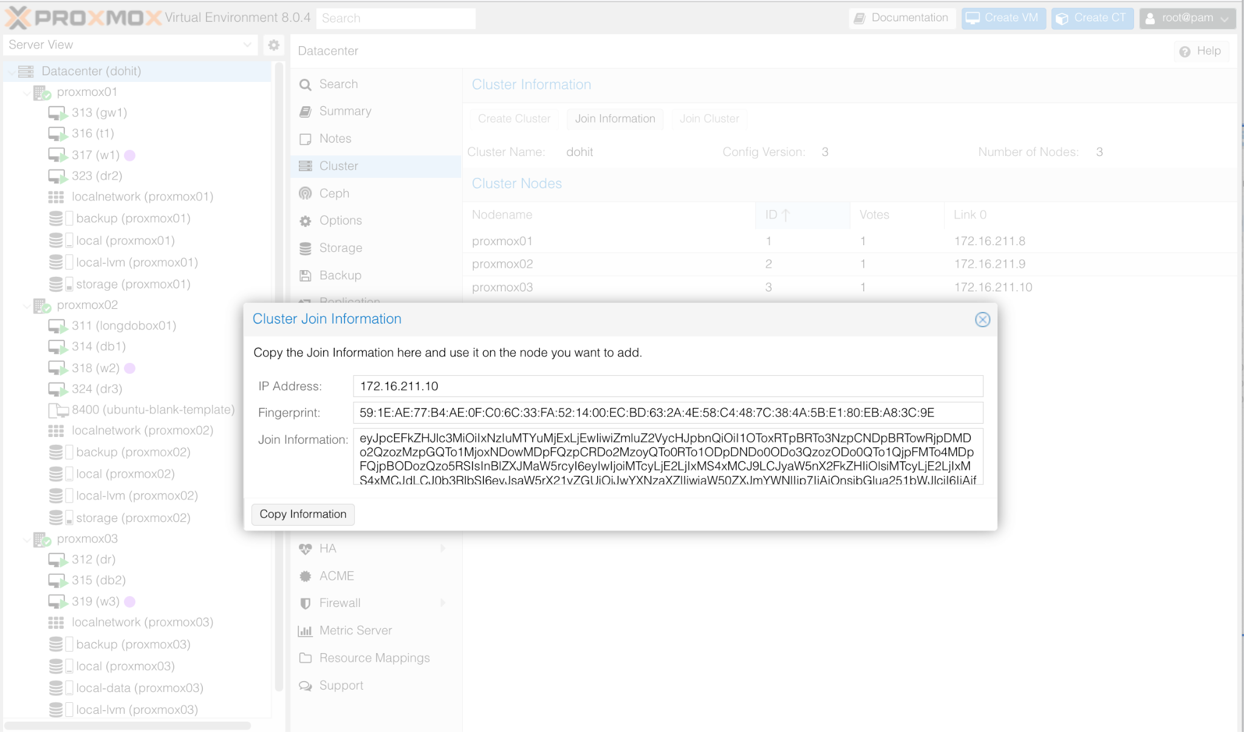
รูปที่ 10 ตัวอย่างการตั้งค่าเครื่องทดแทนเมื่อเครื่องให้บริการ 1 เครื่องเสียหาย

ระดับเครื่องให้บริการเสมือน (Virtual Machine)
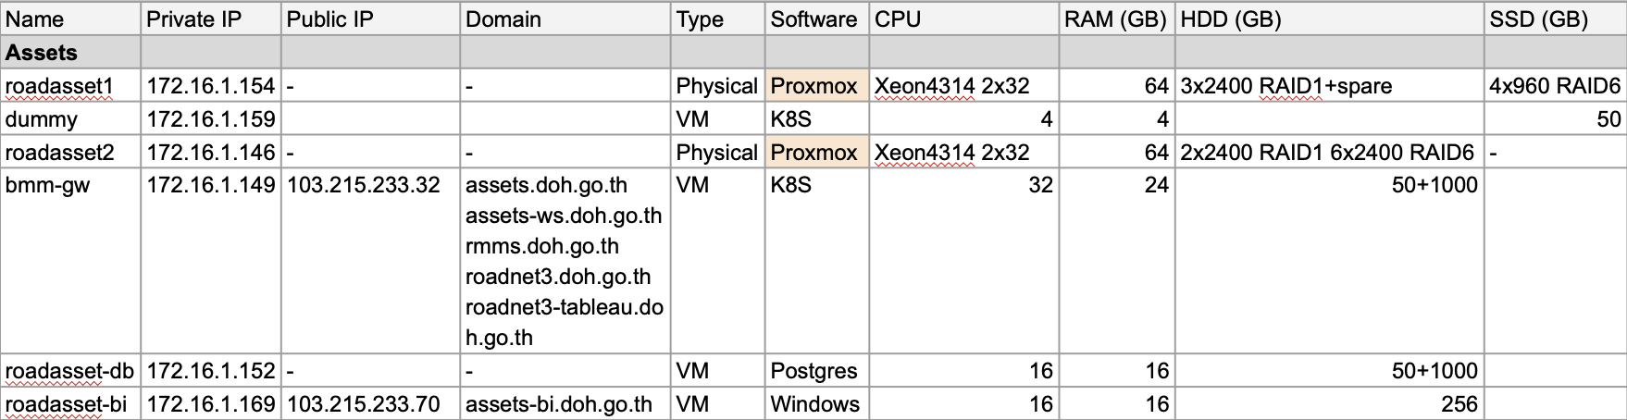
รูปที่ 11 แผนภาพสถาปัตยกรรมระบบ RAMS (Production)
ในกรณีที่เกิดความเสียหายในระดับ VM, ระบบ RAMS มีการสำรองข้อมูลระดับ VM
โดยแต่ละเครื่องให้บริการ จะมีการสำรองข้อมูล VM ที่ทำงานอยู่บนเครื่อง ลงไปยัง Internal HDD Storage ในเครื่องของตัว โดยมีการตั้งกำหนดเวลาในการสำรองข้อมูลวันละครั้งตามในภาพ
ดังรูปที่ 12
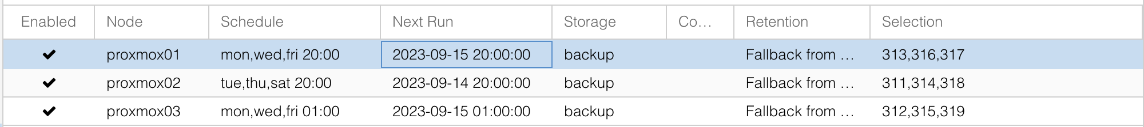
รูปที่ 12 ตัวอย่างการตั้งกำหนดเวลาในการสำรองข้อมูลระดับ VM
ผลลัพธ์การ Backup แต่ละ VM จะได้เป็น Image files ที่สามารถกดดูได้จาก Tab Backup ของแต่ละ VM โดยหากต้องการกู้ข้อมูล หรือ Restore สามารถทำได้ โดยกดปุ่ม Restore และป้อนราย ละเอียด VM ใหม่ ที่จะให้ระบบสร้างขึ้นโดยนำเนื้อหามาจาก Backup file ดังกล่าวนั้น ดังรูปที่ 13
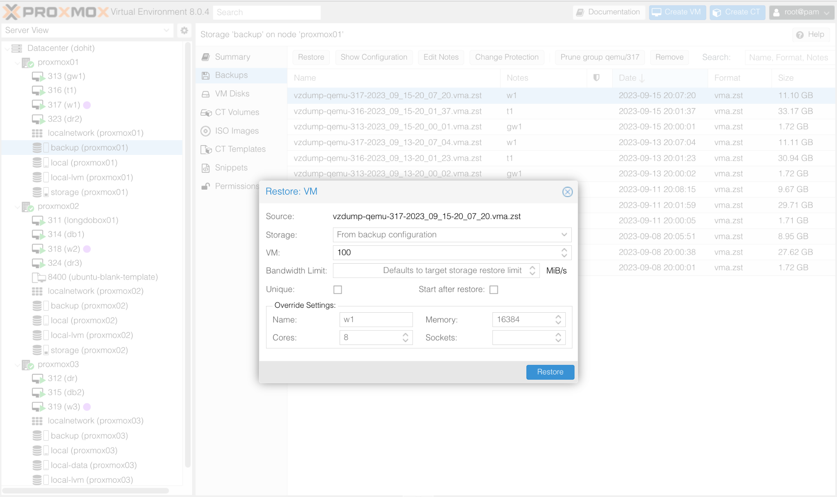
รูปที่ 13 ตัวอย่างการ Restore VM จาก Backup

ระดับฐานข้อมูล (PostgreSQL)
ระบบ RAMS มีการสำรองข้อมูลในฐานข้อมูลบนเครื่อง VM ตามกำหนดการดังต่อไปนี้
- จะมีการสำเนาฐานข้อมูลของระบบในส่วนของข้อมูลที่เกิดขึ้นในระบบเองทุกวัน
เวลา 23:00 ได้แก่ฐานข้อมูลดังต่อไปนี้
  - doh_asset
  - doh_rmms
  - bitnami_jasperreports
ระบบสำรองข้อมูลทำงานบนเครื่อง VM roadasset-db ที่ path /data/postgresql-backup โดยจะถูกเรียกจาก crontab ของผู้ใช้ postgres ตามภาพเนื้อหา crontab ของผู้ใช้ postgres ดังต่อไปนี้ โดยจะเห็นว่ามีการตั้งให้ทำการสำรองข้อมูลรายวัน (เวลา 23:00)
รูปที่ 14 ตัวอย่างแสดงการตั้งค่า crontab สำหรับสำรองข้อมูล
ผลลัพธ์ไฟล์ที่เกิดจากการสำรองข้อมูลจะเป็นไฟล์ในรูปแบบ PostgreSQL dump files วางไว้ที่ /data/postgresql-backup ตามตัวอย่างดังรูปที่ 15
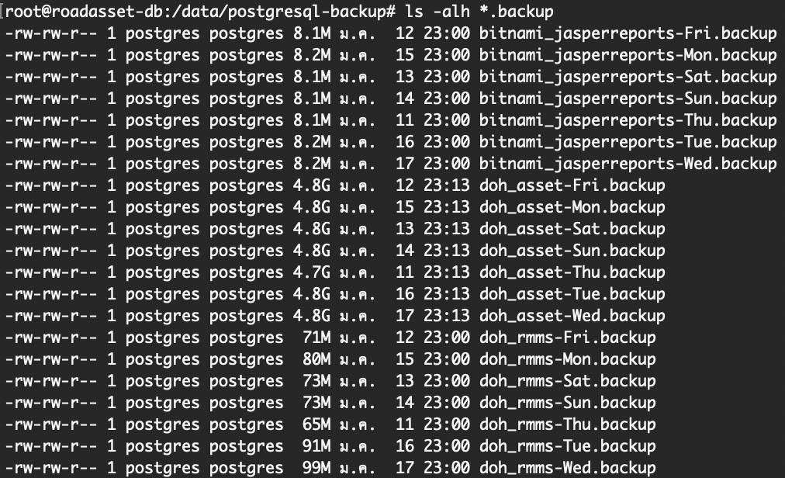
รูปที่ 15 ผลลัพธ์ไฟล์ PostgreSQL dump ที่เกิดจากการสำรองข้อมูล

หากมีความจำเป็นต้องกู้คืนข้อมูลจาก dump file เหล่านี้ สามารถทำได้โดยใช้คำสั่ง restore ตามตัวอย่างดังต่อไปนี้
pg_restore -d <ชื่อฐานข้อมูลใหม่> -1 filename.backup
เช่น pg_restore -d doh_asset_last_wed -1 doh_asset-Wed.backup
จะเป็นการสร้างฐานข้อมูลใหม่ชื่อ doh_asset_last_wed ขึ้นมาจาก dump file doh_asset-Wed.backup โดยให้ทำงานเป็น single transaction (option -1) เพื่อให้เห็นข้อผิดพลาดในการกู้ข้อมูล ถ้ามี โดยรายละเอียดเพิ่มเติมสามารถดูได้จาก man page ของคำสั่ง pg_restore โดยโ​ปรแกรม dobackup.sh ที่ใช้ในการ backup เป็นภาษา UNIX shell script มีเนื้อหาดังต่อไปนี้
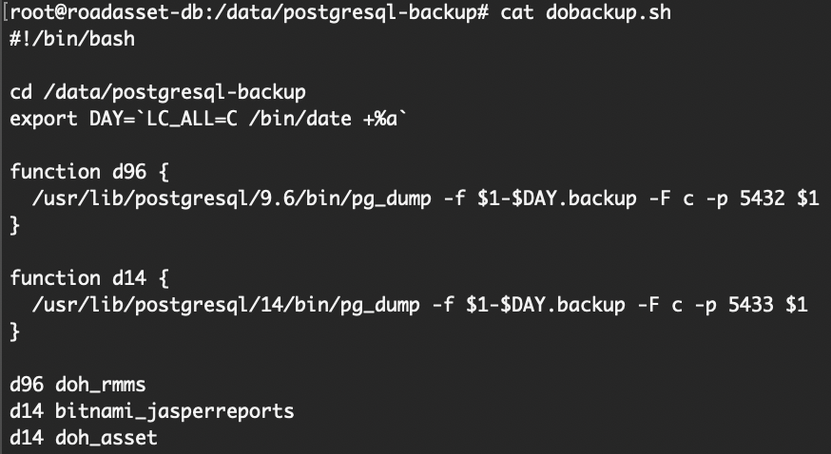
รูปที่ 16 รายละเอียดเนื้อหาโ​ปรแกรม dobackup.sh

การติดตั้งระบบ พร้อมฐานข้อมูล

การติดตั้งระบบ
ระบบ RAMS ประกอบด้วยส่วนต่าง ๆ หลายส่วนการติดตั้งจำเป็นต้องใช้ผู้เชี่ยวชาญ
ในด้านที่เกี่ยวข้อง โดยทางที่ปรึกษาฯ ได้บันทึกรายละเอียดการติดตั้งและตั้งค่าทั้งหมด
ของระบบ RAMS เก็บไว้ใน Git Repository เรียบร้อยแล้ว เจ้าหน้าที่ที่เกี่ยวข้องสามารถ
ดูรายละเอียดจากไฟล์ต่าง ๆ ใน Repository ได้ ตามตัวอย่างดังรูปที่ 17
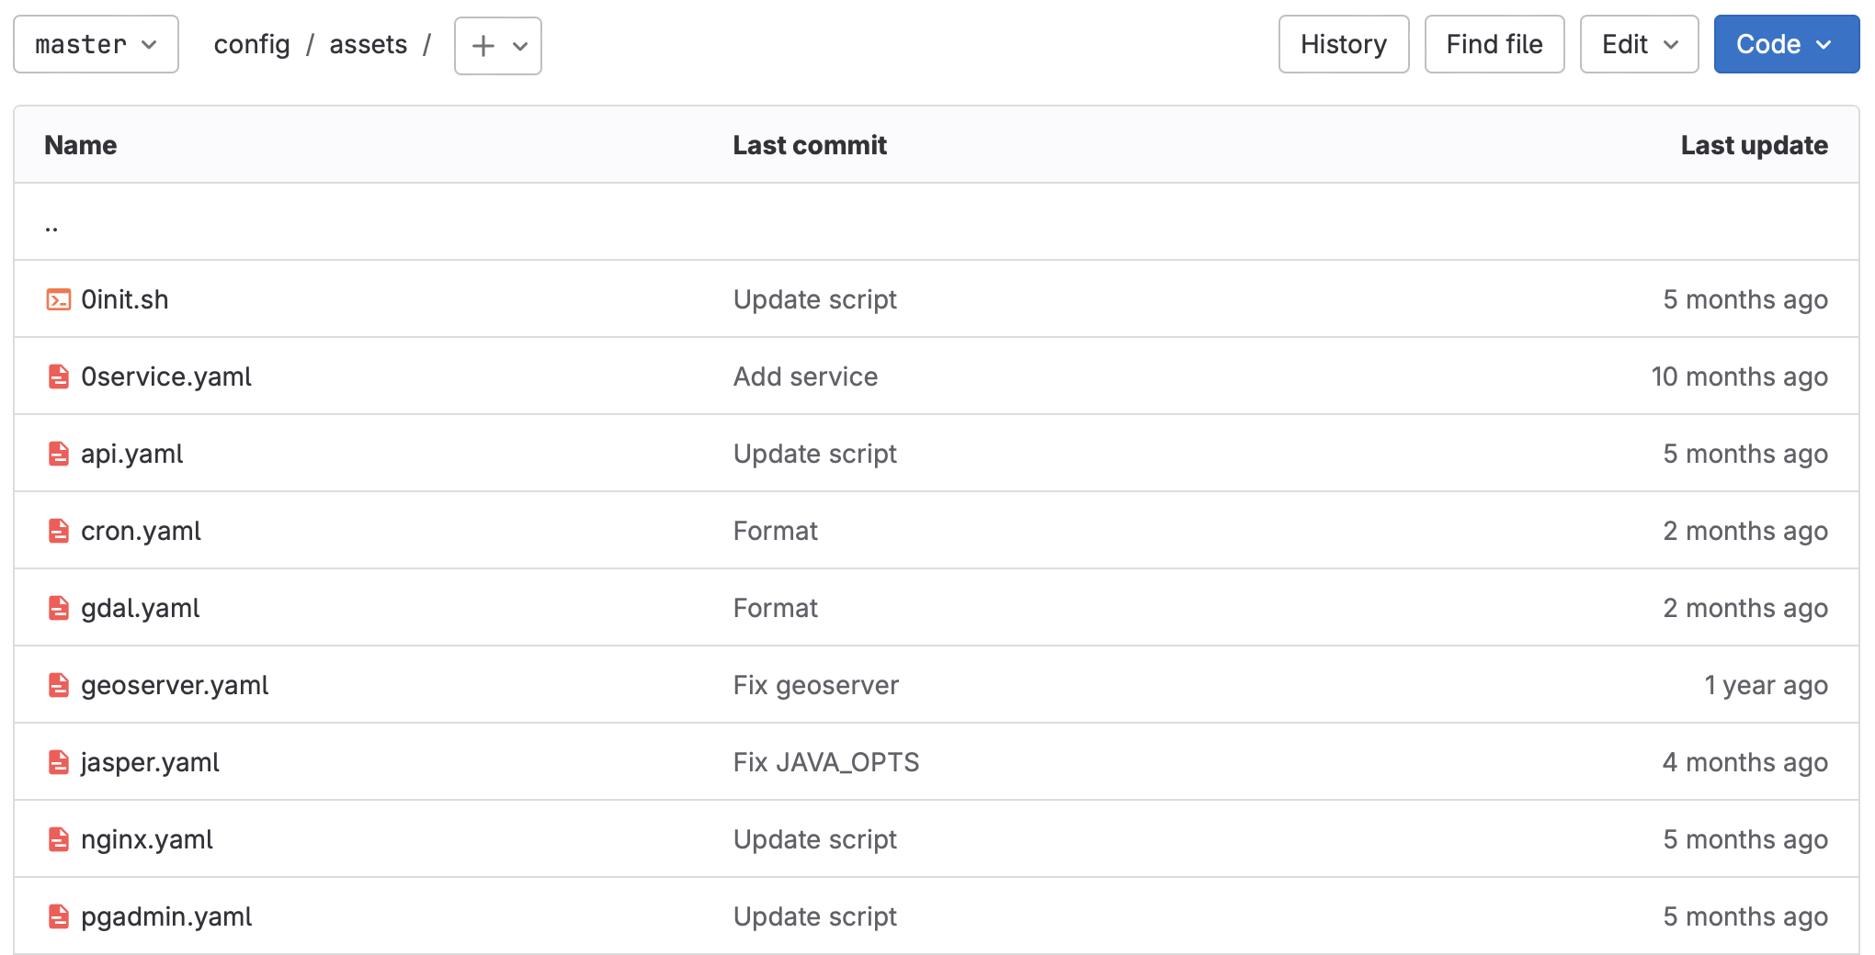
รูปที่ 17 ภาพตัวอย่าง Git Repository /doh/config/assets
โดยมีรายละเอียดโดยสรุปดังนี้
- การติดตั้งระบบปฏิบัติการ ติดตั้งซอฟต์แวร์ Proxmox โดยวิธีมาตรฐานทั่วไป
โดยรายละเอียดเพิ่มเติมสามารถดูได้จาก https://www.proxmox.com
- การติดตั้งระบบ Kubernetes ติดตั้งซอฟต์แวร์ Kubernetes โดยในระบบ RAMS เลือกใช้ซอฟต์แร์ RKE2 และติดตั้งโดยวิธีมาตรฐานทั่วไป โดยรายละเอียดเพิ่มเติมสามารถดูได้จาก https://docs.rke2.io/

การติดตั้งระบบฐานข้อมูล โดยมีรายละเอียดโดยสรุปดังนี้
- การติดตั้งระบบฐานข้อมูล ใช้ซอฟต์แวร์ระบบฐานข้อมูล PostgreSQL รุ่น 14.10
- การปรับจูน PostgreSQL สำหรับระบบ RAMS มีการเพิ่มการตั้งค่าเหล่านี้ใน /etc/postgresql/14/main/postgresql.conf เพื่อให้ทำงานได้อย่างเต็มประสิทธิภาพ
# DB Version: 14
# OS Type: linux
# DB Type: web
# Total Memory (RAM): 8 GB
# CPUs num: 8
# Connections num: 500
# Data Storage: hdd
max_connections = 500
shared_buffers = 2GB
effective_cache_size = 6GB
maintenance_work_mem = 512MB
checkpoint_completion_target = 0.9
wal_buffers = 16MB
default_statistics_target = 100
random_page_cost = 4
effective_io_concurrency = 2
work_mem = 1MB
min_wal_size = 1GB
max_wal_size = 4GB
max_worker_processes = 8
max_parallel_workers_per_gather = 4
max_parallel_workers = 8
max_parallel_maintenance_workers = 4
idle_session_timeout = 10800000

การติดตั้งระบบปฏิบัติการ
PROXMOX คือ ระบบปฏิบัติการ (OS) สำหรับจัดการ Virtual Machine (VM) ในระดับ Bare Metal คล้าย ๆ กับ Microsoft Hyper-V, VMware Esxi, XCP-NG (Xen Server)
ข้อดี PROXMOX
- ใช้ Debian เป็น OS หลัก ซึ่งเป็น Linux มีความ Stable สูง , รองรับ Driver Hardware ที่หลากหลาย และพัฒนาอย่างต่อเนื่อง ทำให้ PROXMOX เป็นระบบจัดการ VM
ที่มีความ Stable สูง
- ใช้ Kernel-based Virtual Machine (KVM) เป็นระบบ Virtualization ที่ลงลึกระดับฮาร์ดแวร์ Bare Metal (ไม่ใช่ Virtualization ที่รันอยู่บน OS อีก Layer ตัวอย่างเช่น VirtualBox) ทำให้ PROXMOX ดึงประสิทธิภาพ Hardware Virtualization
ได้มากที่สุด
- รองรับ Virtualization แบบ KVM และแบบ Containers (LXC)
- ระบบจัดการผ่านหน้า Web UI ทำให้ควบคุมได้ง่าย
- กำหนด Users / Permissions ได้หลายระดับ
- มี Firewall ในตัว
- มีระบบ Backup ในตัว
- สามารถทำ Snapshot ได้โดยไม่จำเป็นต้อง Shutdown VM ก่อน Backup
- รองรับ Storage ที่หลากหลาย (รองรับมากที่สุดในกลุ่ม Virtualization ด้วยกัน)
- รองรับ VirtIO
- รองรับ Monitoring
- รองรับ ZFS
- รองรับ Bridge / NAT
- รองรับ Ceph (กรณีทำ Cluster)
- รองรับ Migration (กรณีทำ Cluster)
- รองรับ Replication (กรณีทำ Cluster)
- รองรับ High Availability (กรณีทำ Cluster)
- Feature ที่พัฒนา เปิดให้เราใช้ได้หมด
- เป็น Opensource ใช้ฟรีงาน อัพเดทฟรี ตลอดไป

ข้อเสีย PROXMOX
- จะต้องใช้ RAM ไว้ให้ Proxmox อย่างน้อย 4-8GB
- ในบาง error อาจจะต้องใช้ความรู้เบื้องต้น Linux ในการแก้ไขปัญหา
- บาง Feature ไม่สามารถทำผ่านหน้า Web UI ได้โดยตรง ต้องทำผ่าน Client
เช่น การ Attach Disk เข้า VM หรือการจัดการ Cluster ระดับสูง

ขั้นตอนการติดตั้ง Proxmox สามารถดำเนินการได้ดังต่อไปนี้
ขั้นตอนที่ 1 สร้างสื่อการติดตั้ง Proxmox USB
1) ทำการ Download File Proxmox ISO Installer สำหรับติดตั้งผ่าน (https://www.proxmox.com/en/downloads/proxmox-virtual-environment/iso) และทำการ Download แนะนำให้อ่านหน้าดาวน์โหลด Proxmox ที่ได้รับอนุญาต และระบุเวอร์ชันที่เหมาะสมของ Proxmox
ที่ปรับแต่งสำหรับ Intel NUC หรือคอมพิวเตอร์ส่วนบุคคลมาตรฐาน x86
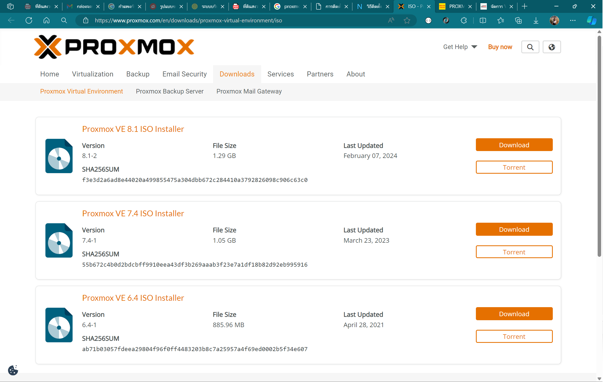
รูปที่ 18 หน้า Download File Proxmox ISO Installer
2) ทำการ Download โปรแกรม สำหรับสร้างแผ่น Boot จาก USB (https://rufus.ie) และทำการติดตั้งบน Computer ของคุณ
3) เมื่อ Download แล้วทำการ Rufus ลงบน USB Drive ขนาดไม่ต่ำกว่า
8 GB เลือก file Boot Selection เป็น Proxmox ISO Installer ที่ทำการ Download ในข้อ 1) สำหรับติดตั้งติดตั้งและกดปุ่ม Start
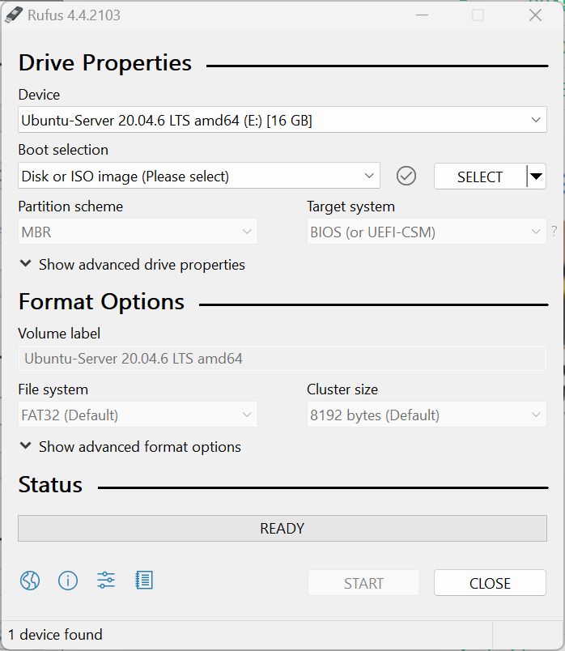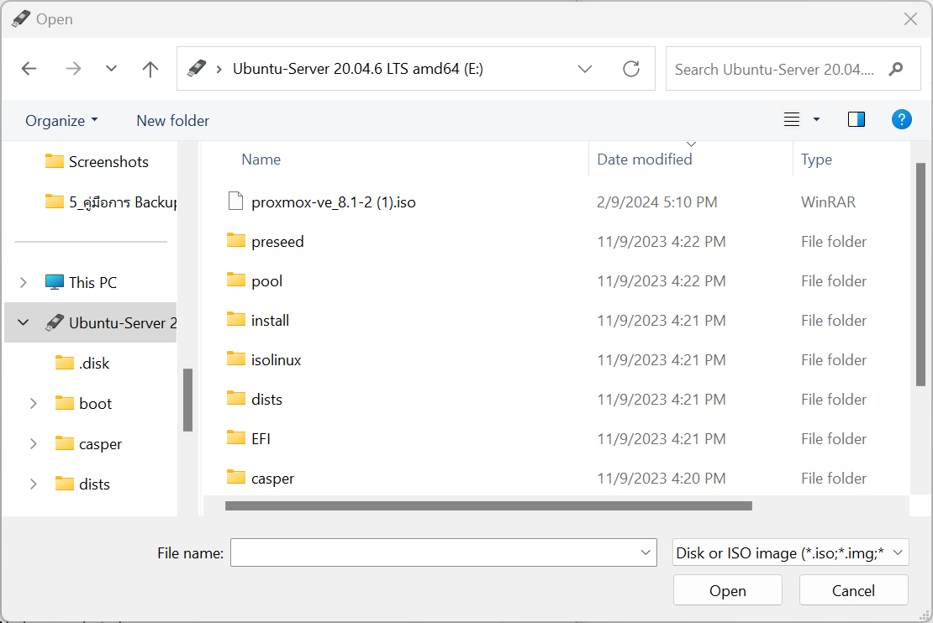
คลิก Select เพื่อเลือกไฟล์ Proxmox ISO Installer
รูปที่ 19 เลือก Files Boot Selection เป็น Proxmox ISO Installer
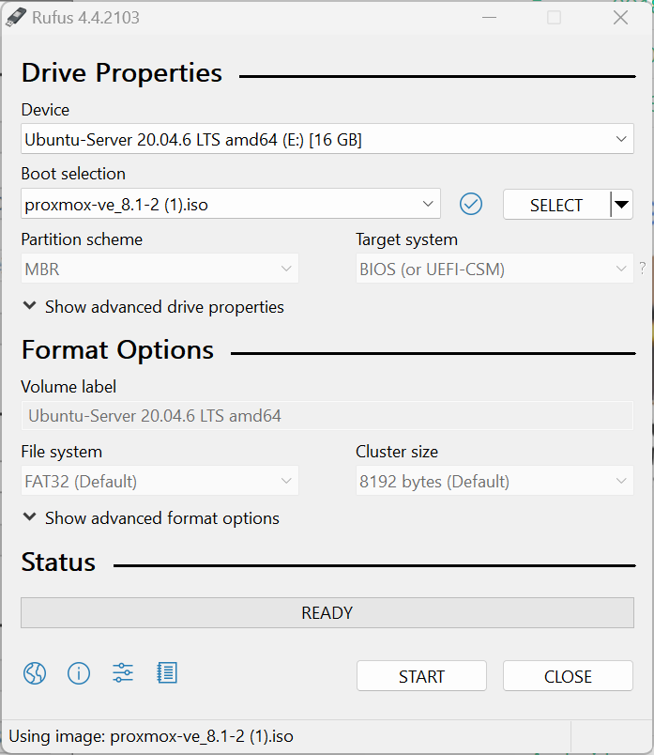
คลิก Start เพื่อทำการ
Refus Proxmox ISO Installer
รูปที่ 20 การ Start Refus Proxmox ISO Installer

ขั้นตอนที่ 2 ติดตั้ง Proxmox
1) เมื่อได้ USB สำหรับติดตั้ง Proxmox แล้วสามารถใช้ USB นี้ในการติดตั้ง Proxmox บน Server โดยระบบจะ Popup หน้าต่าง Install อัตโนมัติ
2) เลือก Install Proxmox VE (สำหรับในกรณีไม่มีเมาส์มีแต่คีย์บอร์ด สามารถกด ALT ตามด้วยตัวอักษรที่ถูกขีดเส้นใต้ในข้อความของปุ่มที่ต้องการกด เช่น ALT+N สำหรับการกด Next หรือสามารถกด CTRL+ Tab สำหรับ
การกด Tab แบบปกติ
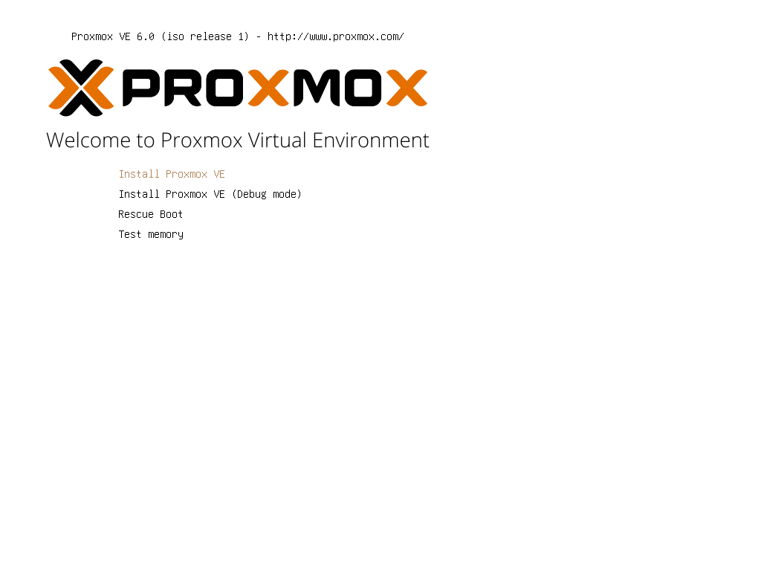
คลิก Install Proxmox VE
รูปที่ 21 การทำ Rufus ลงบน USB Drive
3) จากนั้นก็จะเจอหน้าให้อ่านข้อตกลงสิทธิการใช้งานของผู้ใช้งาน ซึ่งเราสามารถอ่านก็ได้หรือไม่อ่านก็ได้ ถ้าดูจนพอใจแล้วก็ให้กด I agree
เพื่อยอมรับข้อตกลงนี้
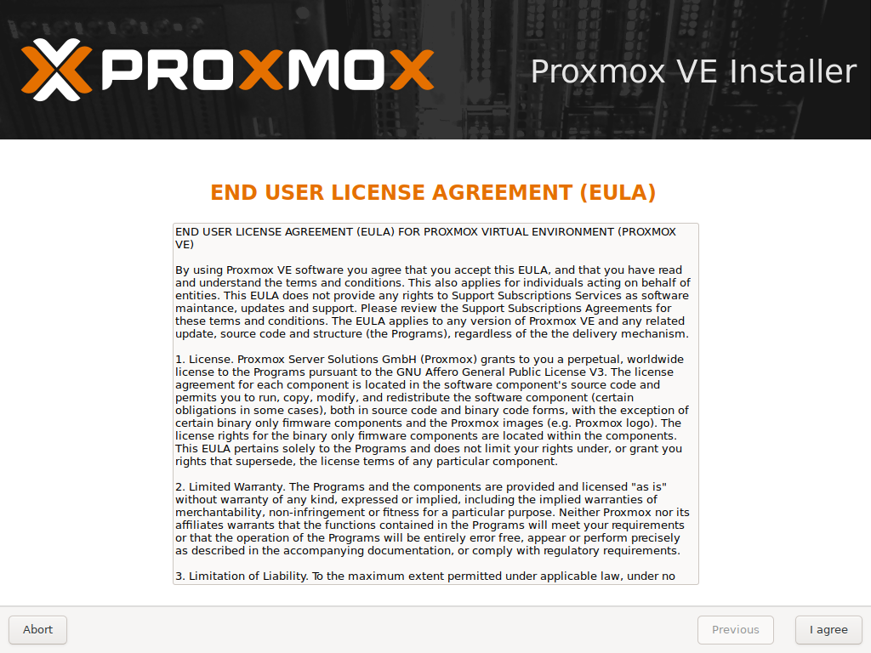
I agree เพื่อยอมรับข้อตกลง
รูปที่ 22 ข้อตกลงในการใช้ Proxmox
4) เลือก Hard disk/ USB Drive ที่ต้องการติดตั้ง
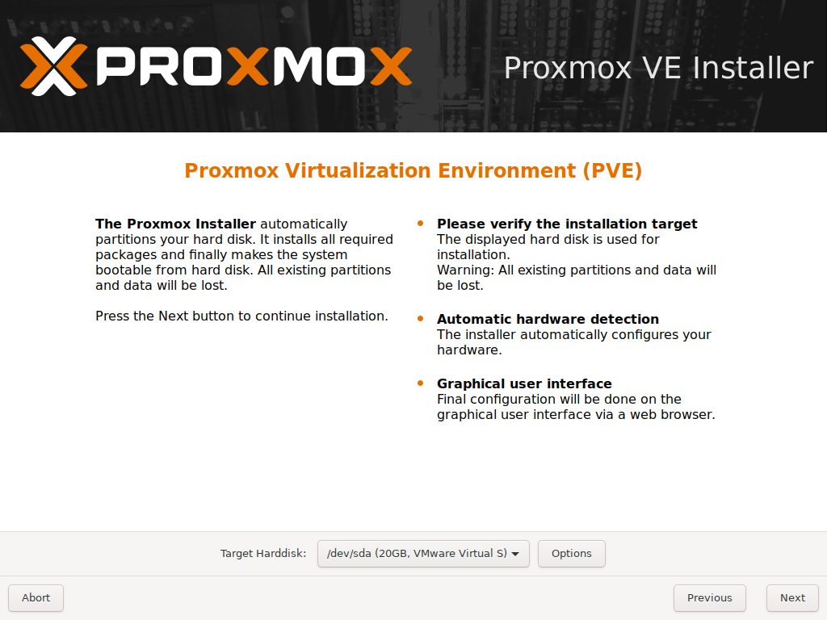
เลือก Drive ที่ต้องการลง Proxmox แล้วกด Next
รูปที่ 23 เลือก Hard disk/USB Drive ที่ต้องการติดตั้ง Proxmox
5) เลือก Location ที่ติดตั้ง
6) กรอกรหัสผ่านและ Email
7) เลือก Network Card ที่ต้องการและใส่ Hostname IP Address Netmask Gateway DNS ของ Node 1,2,3
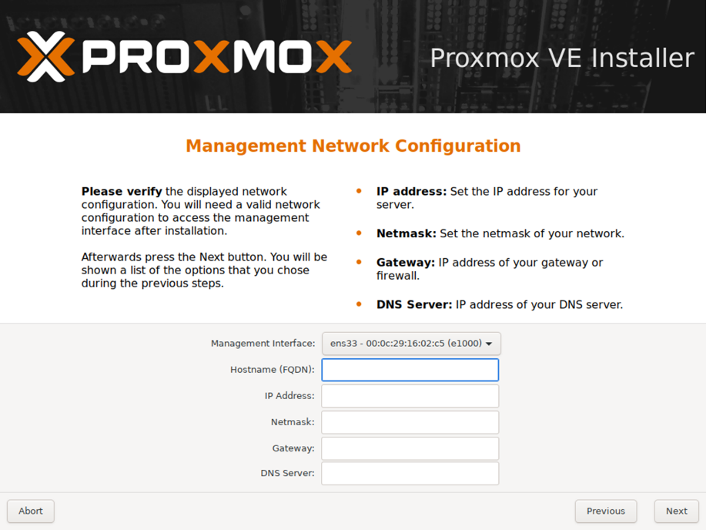
กรอก Hostname IP Address Netmask Gateway DNS
ของ Node1,2,3
รูปที่ 24 การระบุ Hostname IP Address Netmask Gateway DNS ของ Proxmox
8) เมื่อ Setting Hostname IP Address Netmask Gateway DNS
ของ Node 1,2,3 ครบทั้ง 3 nodes แล้วทำการกด Install
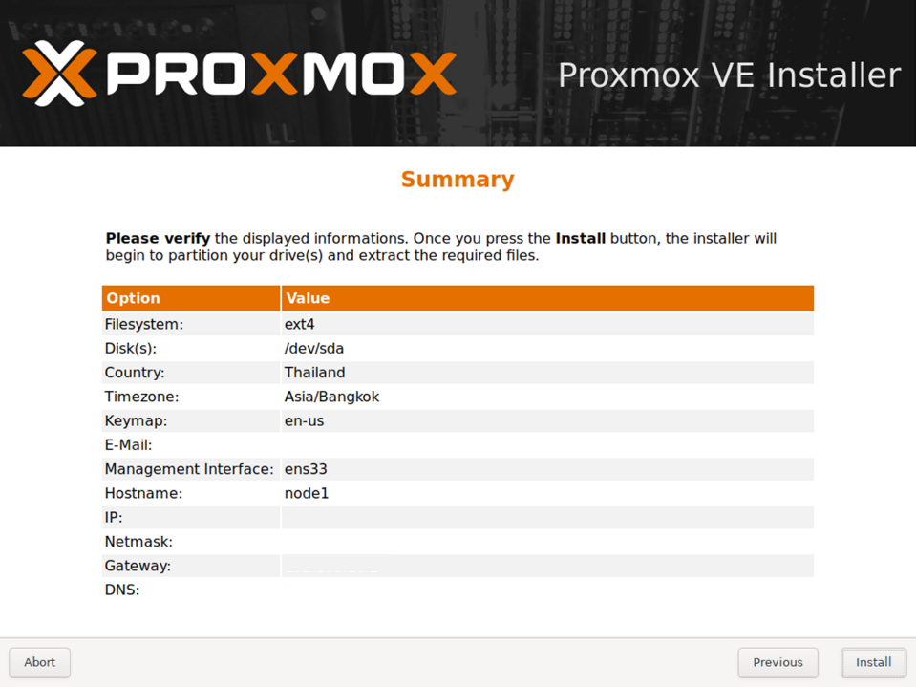
ตรวจสอบข้อมูลแล้วกด Install
รูปที่ 25 การระบุ Hostname IP Address Netmask Gateway DNS ของ Proxmox
9) ระบบจะทำการติดตั้ง Proxmox โดยแสดงสถานะที่ติดตั้ง
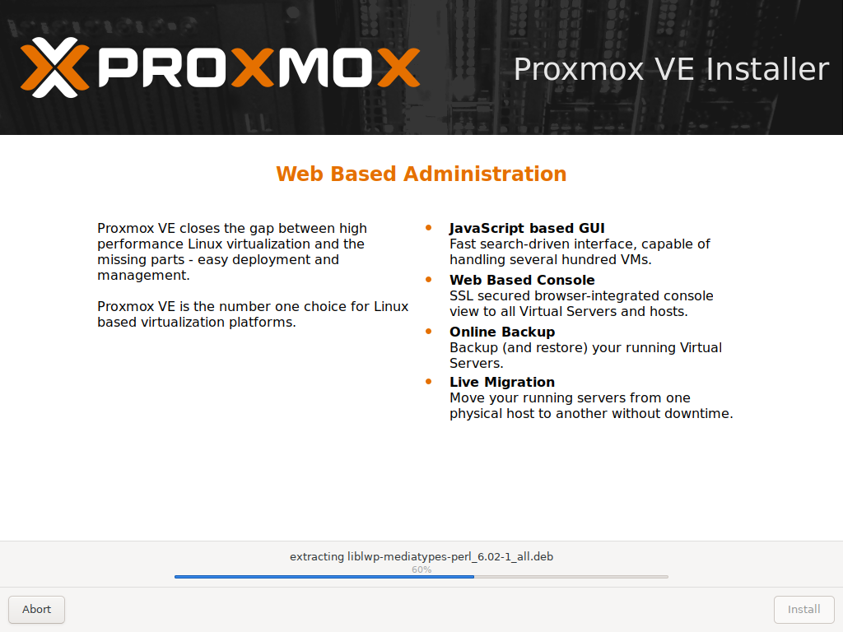
แถบ Status
การ Install
รูปที่ 26 สถานการณ์ติดตั้ง Proxmox

10) เมื่อติดตั้งแล้วเสร็จให้ทำการคลิกที่ Reboot
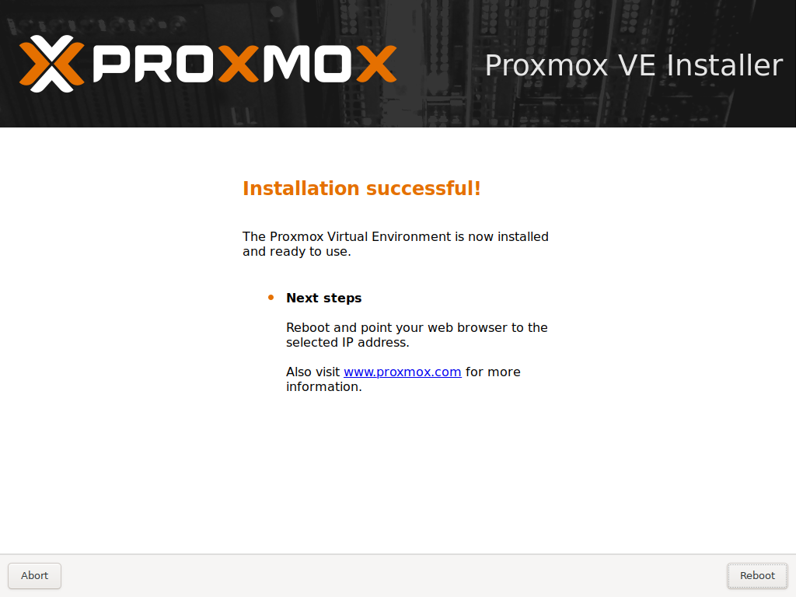
เมื่อติดตั้งแล้วเสร็จทำการกด Reboot
รูปที่ 27 หน้าต่างแสดงการติดตั้ง Proxmox แล้วเสร็จ
11) เมื่อ Reboot เสร็จจะขึ้นหน้าตามด้านล่างนี้ ก็แสดงว่าสามารถเริ่มใช้งานได้โดยวิธีข้างต้นสามารถใช้ได้กับไฟล์ Image ที่ Backup ของ Proxmox
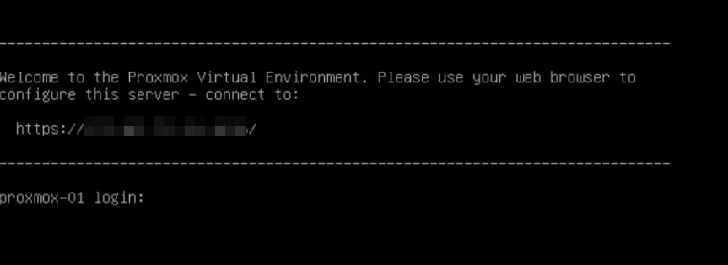
รูปที่ 28 หน้าต่างแสดงเมื่อพร้อมใช้งาน Proxmox
ขั้นตอนที่ 3 การสร้าง VM บน Proxmox
1) คุณสามารถดาวน์โหลดและจัดเก็บไฟล์ ISO/IMG ของระบบปฏิบัติการได้ที่ตำแหน่งนี้สำหรับการตั้งค่าและติดตั้ง VM ใน Proxmox
โดยการ Download ไฟล์ iso ของระบบปฏิบัติการ เช่น Unbuntu
และจัดเก็บบน USB Drive
2) คลิกที่ create VM บริเวณมุมขวาบนของหน้าจอระบบจะแสดงหน้า
การสร้าง VM
Click Create VM
รูปที่ 29 create VM บน Proxmox
3) เมื่อระบบแสดงหน้าจอ Create Virtual Machine ทำการตั้งชื่อ VM
ในแถบ General
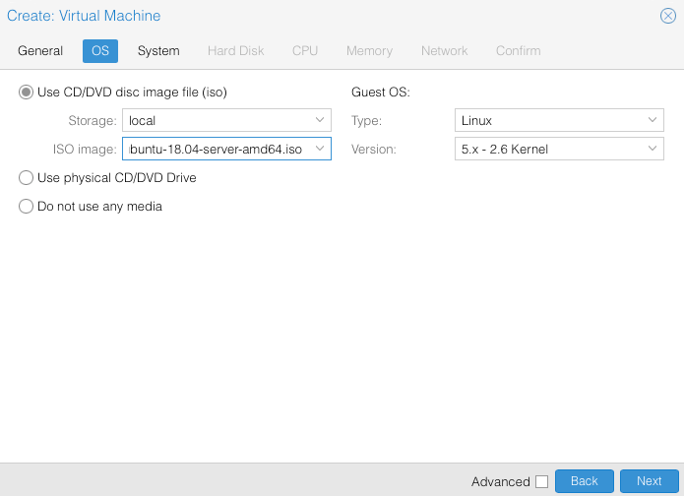
รูปที่ 30 create VM บน Proxmox
4) เลือกแถบ OS กำหนดค่าโดยในที่นี้จะทำการติดตั้งระบบปฏิบัติการ Ubuntu
5) กำหนดค่า System เป็น Default
รูปที่ 31 กำหนดค่า System
6) กำหนดพื้นที่ที่ต้องการในแถบ Hard Disk ที่ต้องการ
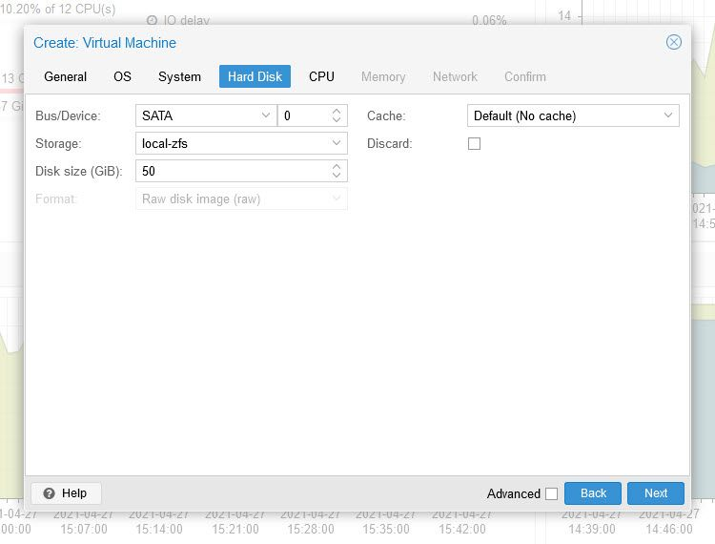
รูปที่ 32 กำหนดพื้นที่ที่ต้องการในแถบ Hard Disk
7) กำหนดค่า Memory หรือ RAM ที่ต้องการใช้งาน
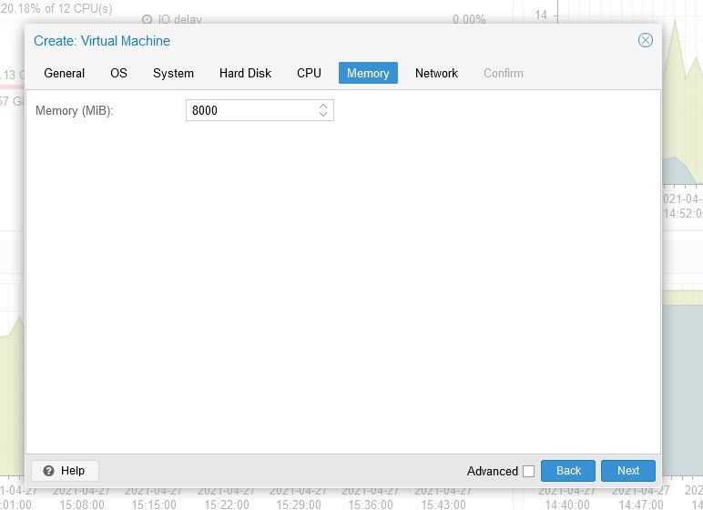
รูปที่ 33 กำหนดค่า Memory หรือ RAM ที่ต้องการใช้งาน
8) กำหนด Network Card (NIC) ให้ VM
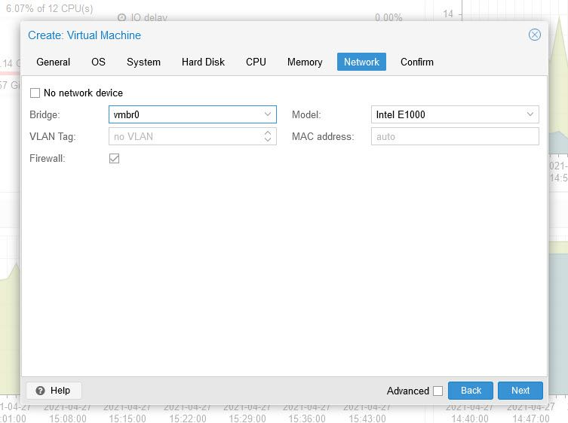
รูปที่ 34 กำหนด Network Card ( NIC ) ให้ VM

9) ตรวจสอบข้อมูล คลิกที่ Check box “Start after create” และ
กด Finish
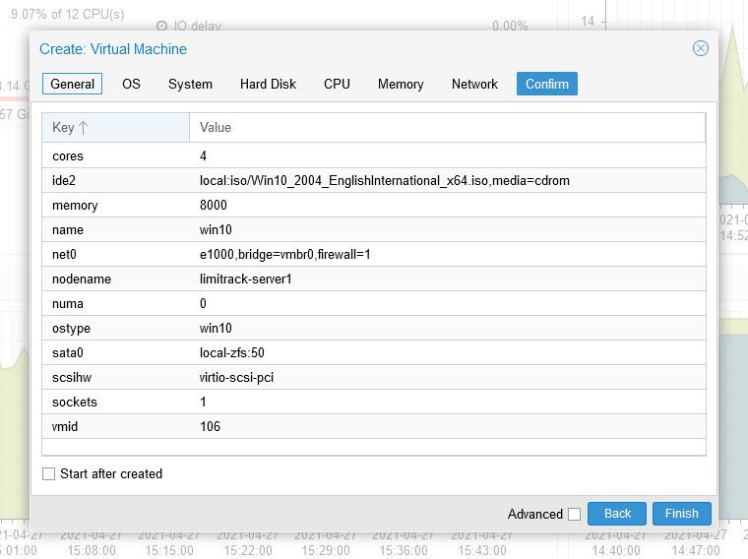
Check Finish เพื่อเริ่มติดตั้ง
Check Box Start after created เพื่อให้ เปิดใช้งาน VM หลังจากติดตั้งเสร็จ
รูปที่ 35 หน้าจอคอนเฟิร์มการติดตั้ง VM บน Proxmox
ขั้นตอนที่ 4 การกำหนด Port (Port Forward) บน Proxmox สามารถทำได้โดยการเขียน Scipt เพื่อทำการ Port Forward ไปที่ Console และ
etuto eno1
iface eno1 inet dhcp

auto eno2
iface eno2 inet manual

auto vmbr0
iface vmbr0 inet static
address 10.2.1.1/24
bridge-ports none
bridge-stp off
bridge-fd 0

post-up echo 1 > /proc/sys/net/ipv4/ip_forward
post-up iptables -t nat -A POSTROUTING -s '10.2.1.0/24' -o eno1 -j MASQUERADE
post-down iptables -t nat -D POSTROUTING -s '10.2.1.0/24' -o eno1 -j MASQUERADE
post-up iptables -t nat -A PREROUTING -i vmbr0 -p tcp --dport 2222 -j DNAT --to 10.2.1.2:22
post-down iptables -t nat -D PREROUTING -i vmbr0 -p tcp --dport 2222 -j DNAT --to 10.2.1.2:22

auto vmbr1
iface vmbr1 inet static
address 10.2.2.1/24

ขั้นตอนที่ 5 การติดตั้ง SSL/TLS Certificates บน Proxmox
1) คลิกที่ VM ที่ต้องการติกตั้ง
2) เลือกเมนู Certificates
3) กดปุ่ม Upload Custom Certificate
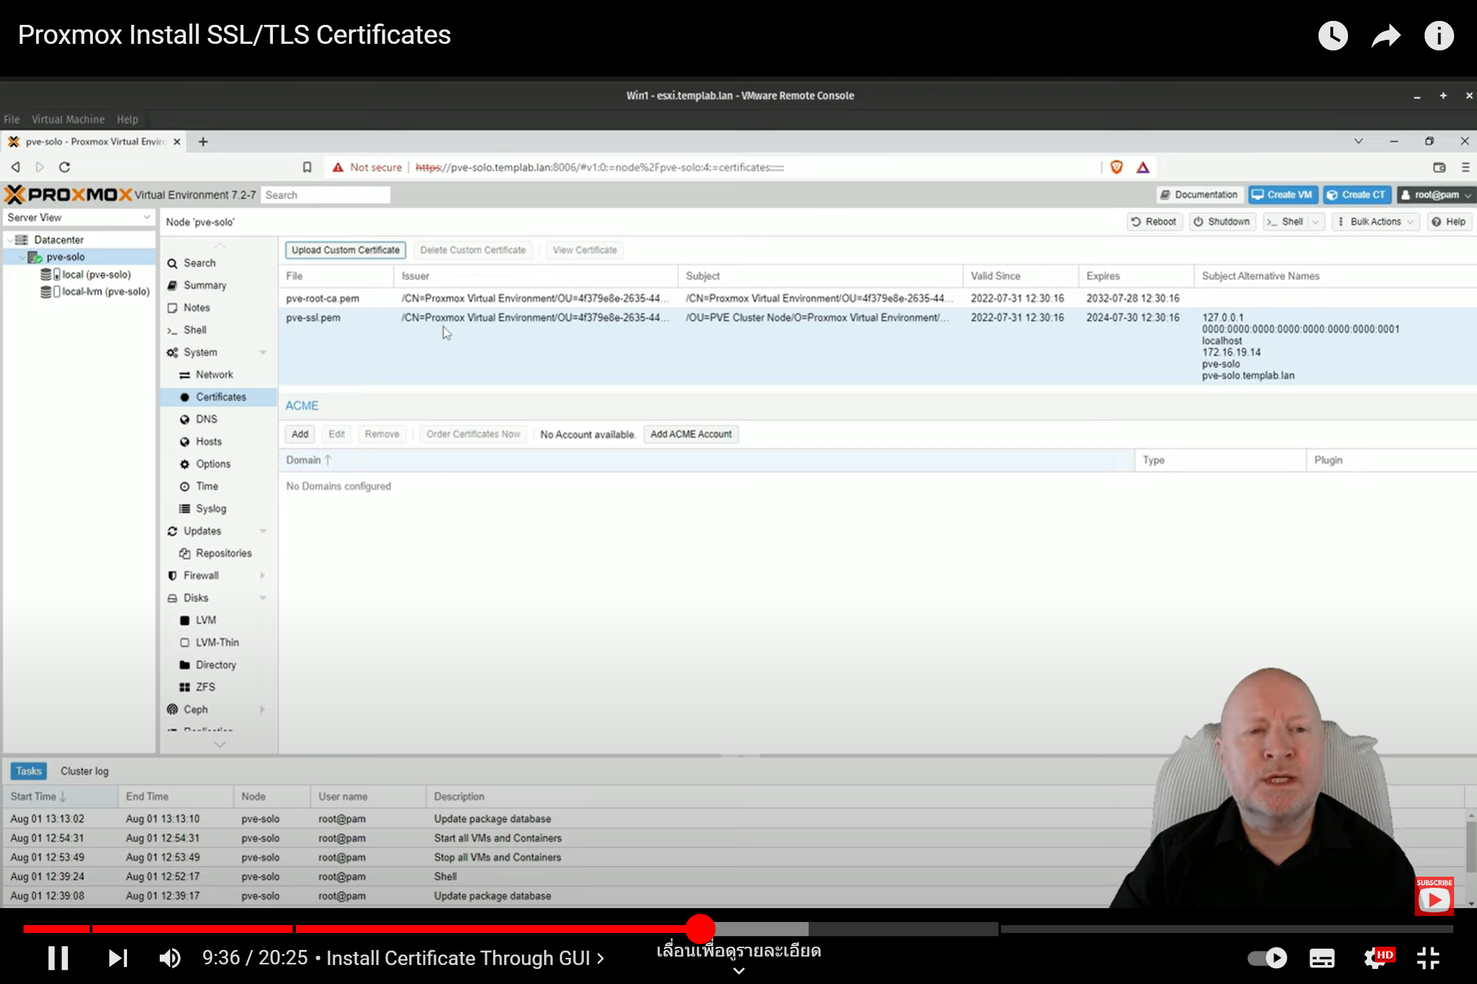
เลือกเมนู Certificates
กดปุ่ม Upload Custom Certificate
เลือก VM
รูปที่ 36 หน้าจอสำหรับติดตั้ง Certificates
4) เมื่อแสดงหน้าต่าง Upload Custom Certificate สามารถกรอก Private Key/ Certificate chain หรือทำการ Update จากไฟล์ CA ได้
5) เมื่อเรียบร้อยแล้วกดปุ่ม Upload
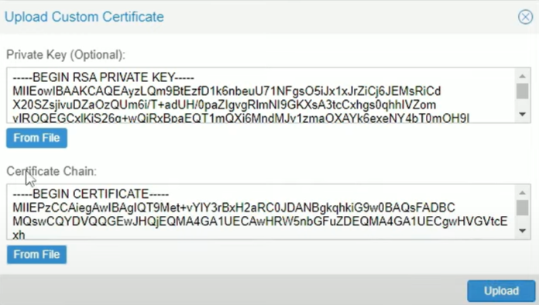
รูปที่ 37 หน้าจอสำหรับเพิ่ม Private Key/ Certificate chain

การติดตั้งฐานข้อมูล (Database Installation)
การติดตั้งฐานข้อมูลระบบบริหารจัดการทรัพย์สินทางหลวง (RAMS) และระบบบริหารงานบำรุงปกติ (RMMS) ทั้ง 2 ระบบใช้ฐานข้อมูล PostgreSQL Ver.14 เพื่อเป็นฐานข้อมูลของระบบ
และ PostgreSQL Ver.9.6 สำหรับ Replicate ฐานข้อมูลจากระบบอื่นซึ่งอาจเป็น Version
ที่เก่ากว่า โดยวิธีการติดตั้งดังต่อไปนี้
1) เลือก node ที่ต้องการสร้าง Database คลิกที่ >_Console
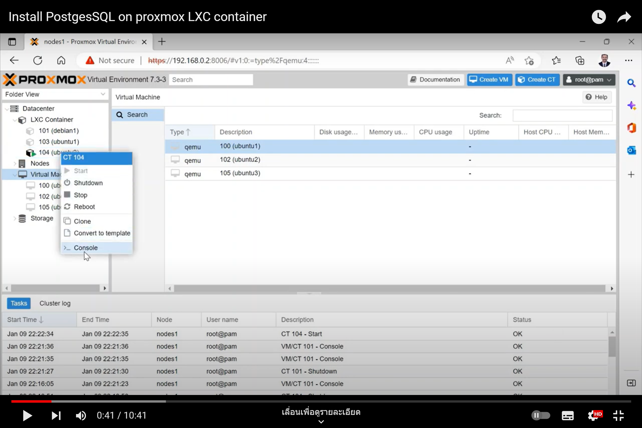
รูปที่ 38 การเข้าหน้า Console ใน Proxmox
2) ระบบจะแสดงหน้าต่าง Console ทำการกรอก Username/Password ของ Ubuntu
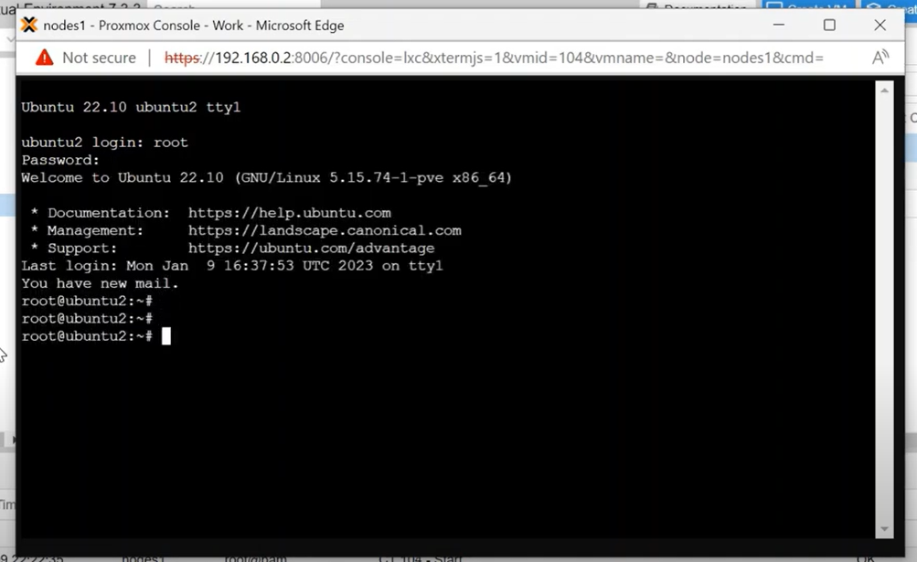
รูปที่ 39 การเข้าหน้า Console ใน Proxmox
3) พิมพ์ sudo apt update บน Terminal เพื่อ Update ไลบารี่ของระบบ (ขั้นตอนนี้จะทำหรือไม่ก็ได้)
4) เมื่อกรอก Username/Password แล้ว พิม Script เพื่อติดตั้ง PostgreSQL ดังต่อไปนี้ sudo apt install postgresql postgresql-contrib แล้ว enter รอจน Install แล้วเสร็จ
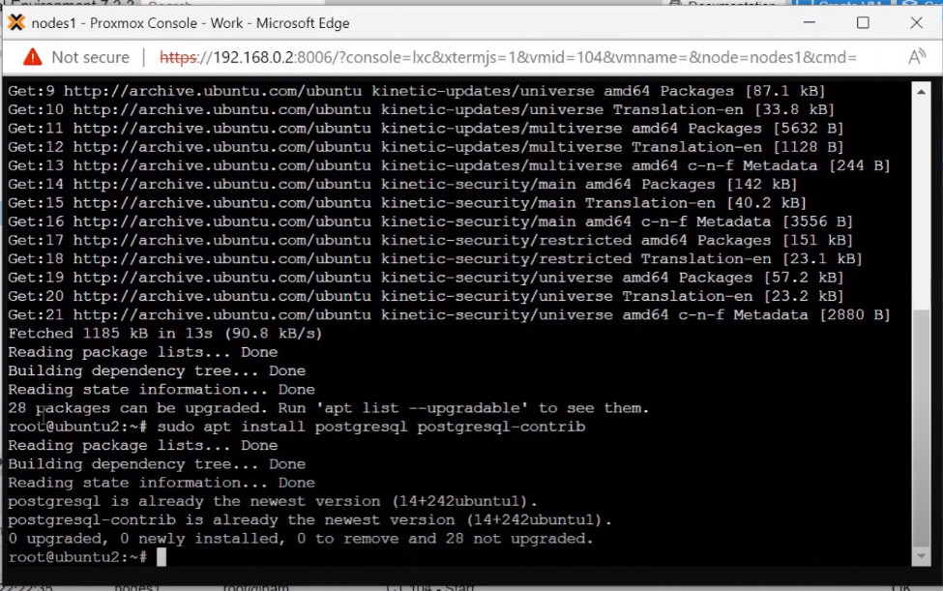
รูปที่ 40 การเขียน Script เพื่อ Install Postgres
5) ทำการ restart postgresql service sudo systemctl start postgresql.service
หลังจากนั้นกด Enter รอจบติดตั้งเรียบร้อย
หมายเหตุ : หาก Error ให้ทำการตรวจสอบสถานะของ service โดยพิมพ์ sudo systemctl status postgresql.service
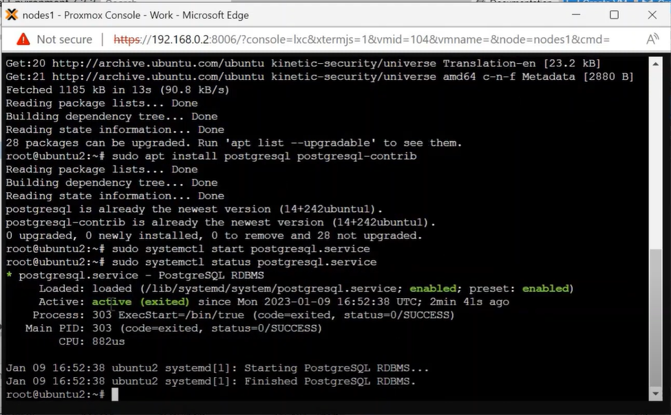
รูปที่ 41 การ Restart PostgreSQL Service
6) ทำการตั้งค่าสิทธิการเข้าใช้งาน Database โดยกำหนด User Role โดย Default
เป็น postgres
sudo -i -u postgres กด Enter
psql กด Enter
\q กด Enter
exit กด Enter
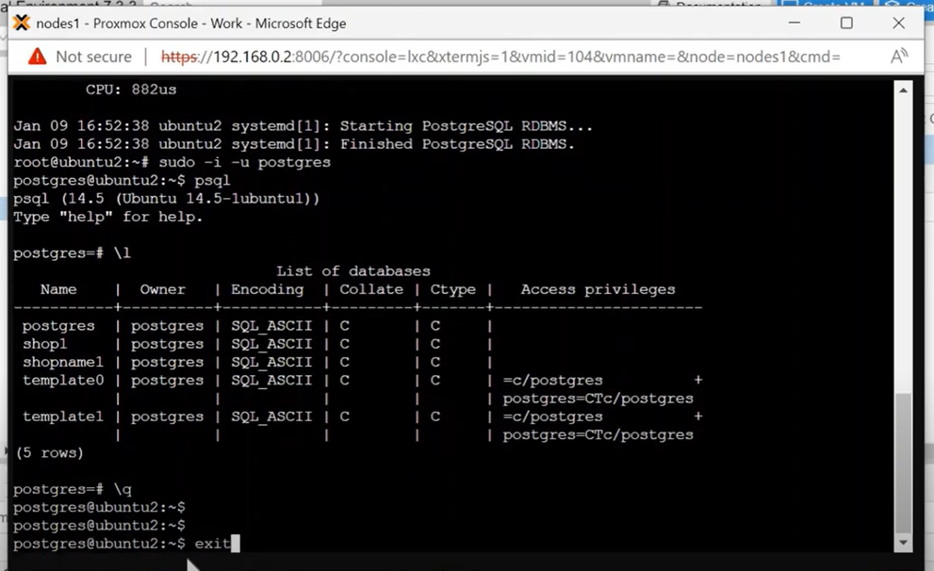
รูปที่ 42 การตั้งค่าสิทธิการเข้าใช้งาน Database

การติดตั้งระบบบริหารจัดการทรัพย์สินทางหลวงและระบบติดตามการบริหารงานบำรุงปกติ
การติดตั้งระบบบริหารจัดการทรัพย์สินทางหลวง (RAMS) และระบบติดตามการบริหาร
งานบำรุงปกติ (RMMS) โดยทั้ง 2 ระบบจะต้องจัดเตรียม Source Code และ มี Docker สำหรับ
การติดตั้งระบบดังต่อไปนี้

4.4.1 การติดตั้ง Docker
การติดตั้ง Docker หรือแพลตฟอร์มซอฟต์แวร์ที่ช่วยให้ติดตั้งแอปพลิเคชัน โดยจะบรรจุซอฟต์แวร์ลงไปในหน่วยที่เป็นมาตรฐานเรียกว่า คอนเทนเนอร์ ซึ่งจะมีทุกสิ่งที่ซอฟต์แวร์ต้องใช้ในการเรียกใช้งาน รวมทั้งไลบรารี เครื่องมือสำหรับระบบ code และ runtime เมื่อใช้ Docker คุณจะสามารถติดตั้งใช้จริงและปรับขนาดแอปพลิเคชันให้เหมาะกับทุกสภาพแวดล้อม
โดยสามารถ Download Docker สำหรับติดตั้งได้ที่ https://www.docker.com/get-started/

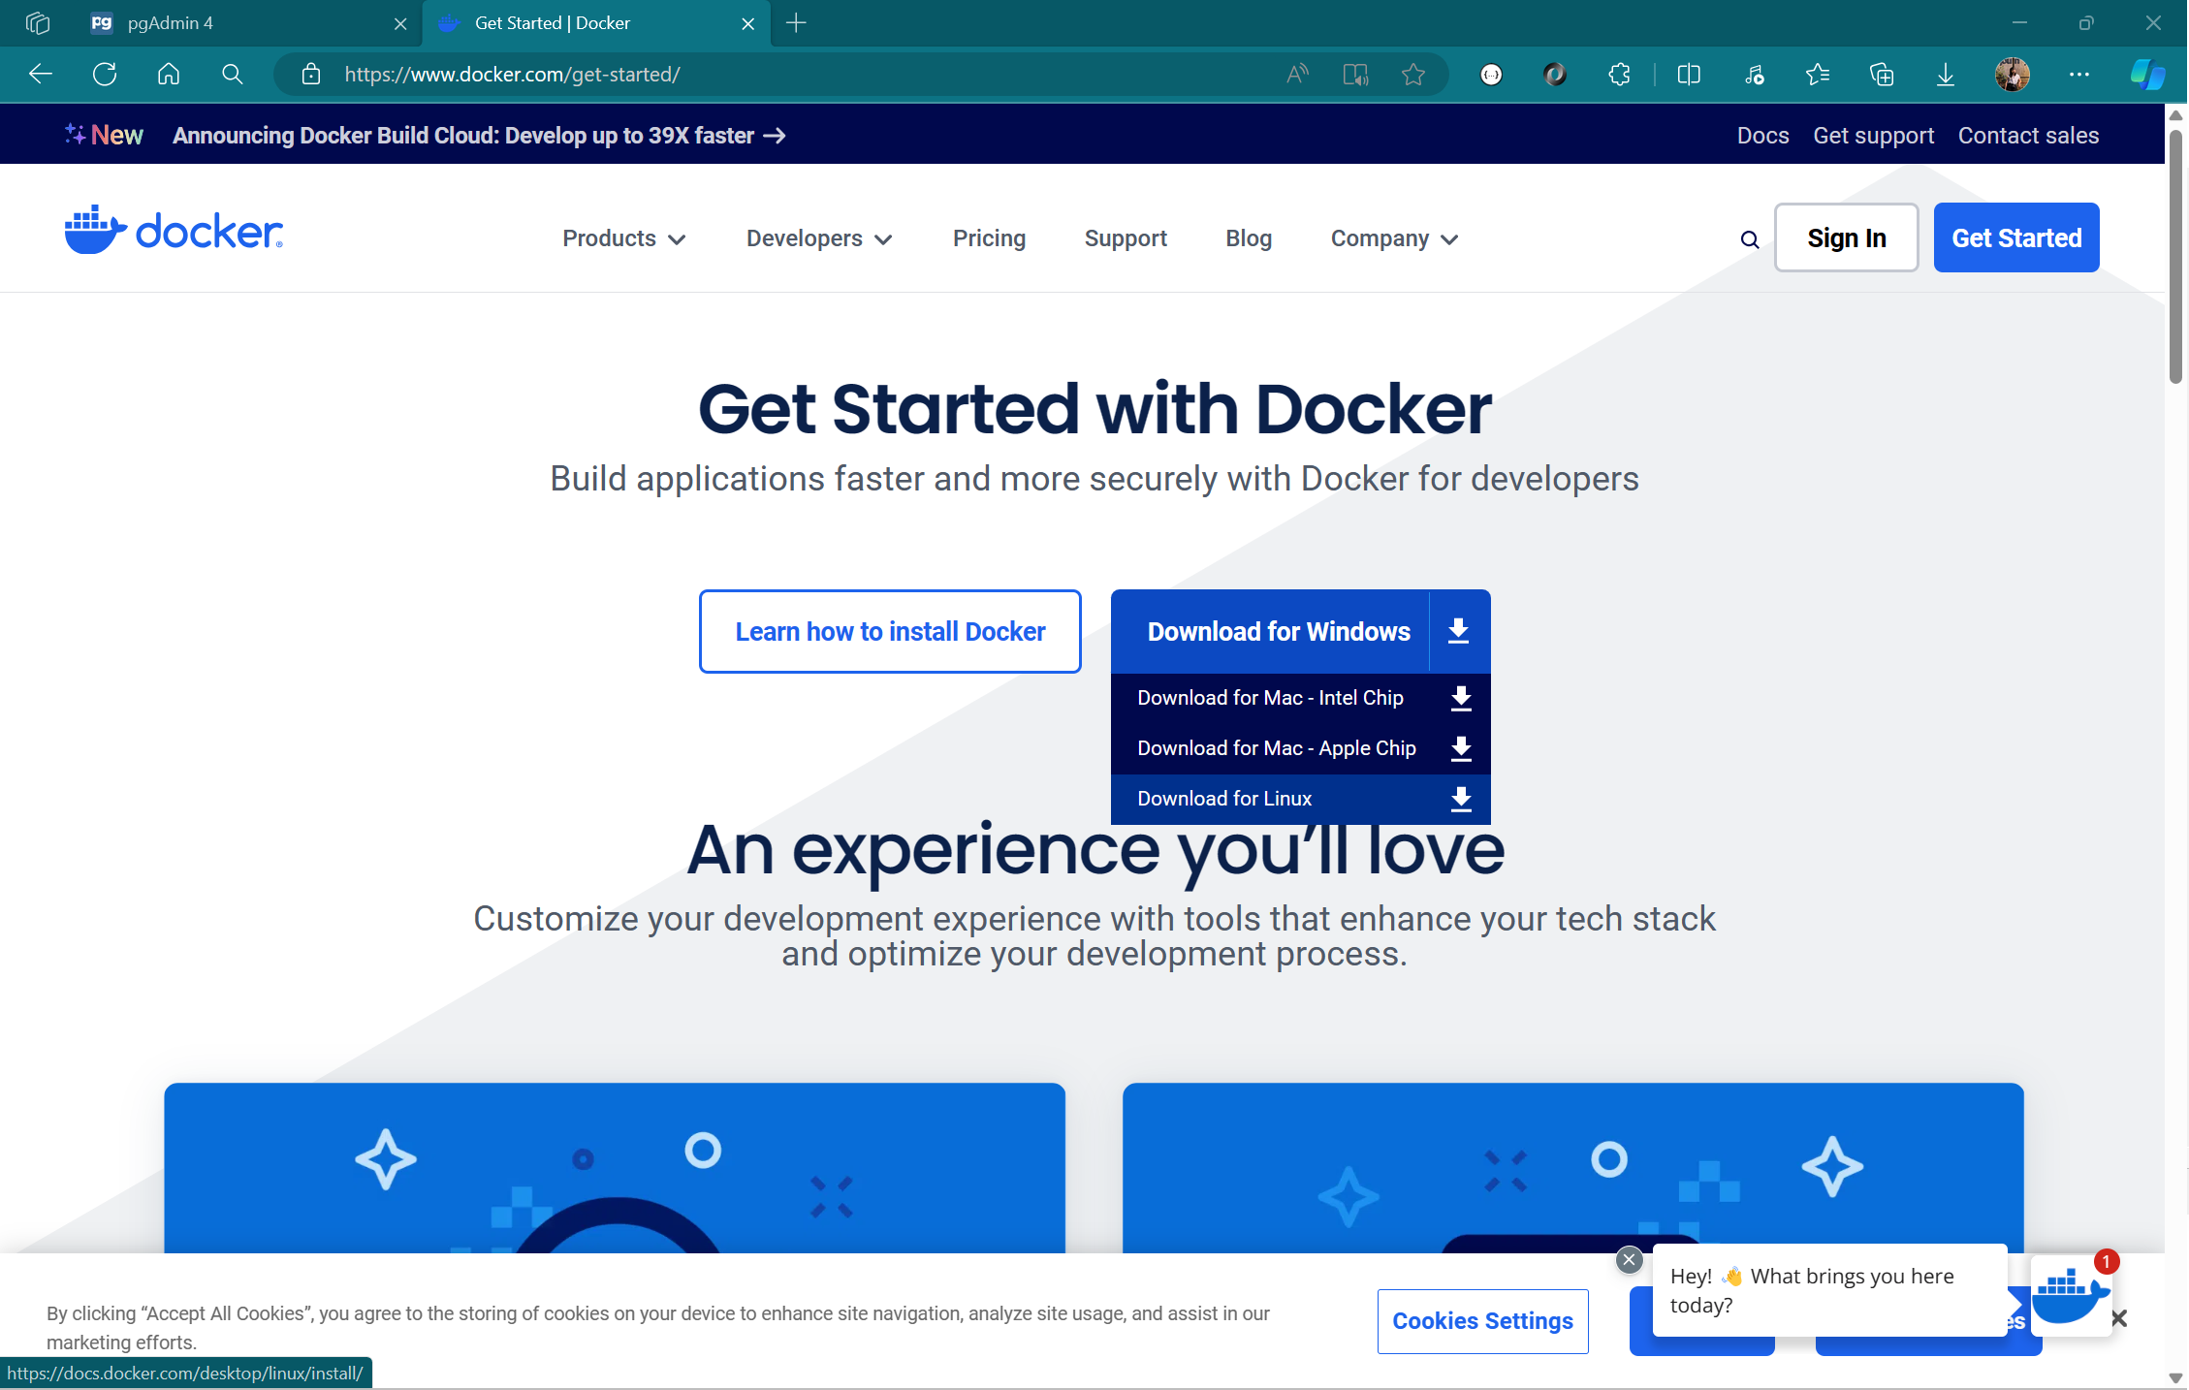
รูปที่ 43 หน้า Download Software Docker
หรือสามารถใช้ script สำหรับติดตั้งผ่าน >_Console บน VM ของ Proxmox ได้
apt-get install apt-transport-https ca-certificates curl gnupg2 software -properties-common
curl -fsSL https://download.docker.com/linux/deb... | apt-key add -
apt-key fingerprint 0EBFCD88
add-apt-repository "deb [arch=amd64] https://download.docker.com/linux/debian $(lsb_release -cs) stable"
apt-get update && apt-get install docker-ce -y
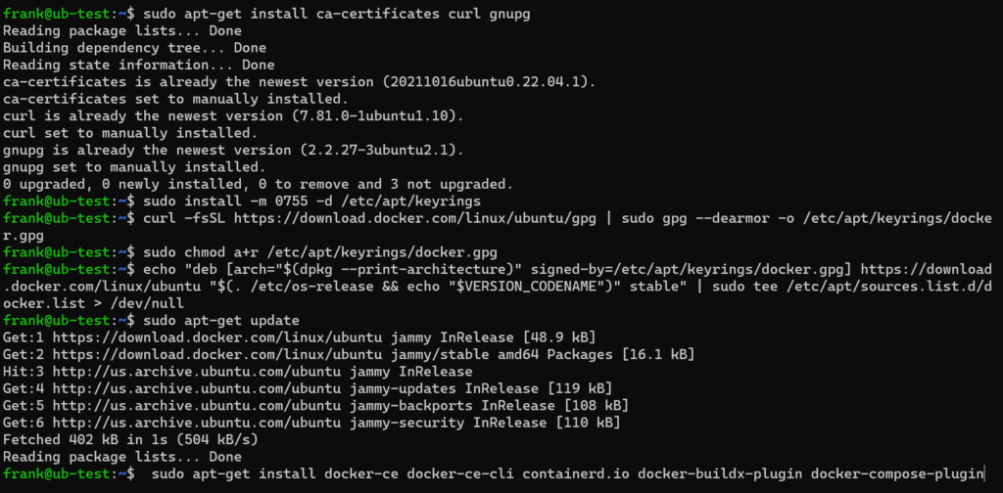
รูปที่ 44 หน้า >_Console สำหรับติดตั้ง docker บน VM

4.4.2 การติดตั้งระบบบริหารจัดการทรัพย์สินทางหลวง
ระบบบริหารจัดการทรัพย์สินทางหลวง (RAMS) ที่ปรึกษาได้ทำการแบ่งส่วน
ของระบบออก เป็น 2 ส่วน ได้แก่ Backend และ Frontend เพื่อให้ระบบมีความยืดหยุ่น
ในการใช้งานมากขึ้น โดยมีวิธีการ ติดตั้งระบบของแต่ละส่วนดังนี้
- ระบบบริหารจัดการทรัพย์สินทางหลวงส่วน Backend
เริ่มจากไปที่ root directory ของ source code แล้วทำการสร้างไฟล์ .env ขึ้นมา สามารถดูตัวอย่างตัวแปรต่าง ๆ ที่ใช้ได้จากไฟล์ .env.example โดยตัวแปรต่าง ๆ ที่ใช้สำหรับการตั้งค่ามีรายละเอียดดังนี้
- PORT คือ port ของระบบบริหารจัดการทรัพย์สินทางหลวงส่วน Backend
- DB_DRIVER คือ database driver ของฐานข้อมูล
- DB_HOST คือ host ของฐานข้อมูล
- DB_PORT คือ port ของฐานข้อมูล
- DB_USER คือ user สำหรับเข้าใช้ฐานข้อมูล
- DB_PASSWORD คือ password สำหรับเข้าใช้ฐานข้อมูล
- DB_NAME คือชื่อของฐานข้อมูลระบบบริหารจัดการทรัพย์สินทางหลวง
- DB_HOST_ROADNET คือ host ของฐานข้อมูลระบบ Roadnet
- DB_PORT_ROADNET คือ port ของฐานข้อมูลระบบ Roadnet
- DB_USER_ROADNET คือ user สำหรับเข้าใช้ฐานข้อมูล Roadnet
- DB_PASSWORD_ROADNET คือ password สำหรับเข้าใช้ฐานข้อมูล Roadnet
- DB_NAME_ROADNET คือชื่อของฐานข้อมูลระบบ Roadnet
- DB_HOST_HSMS คือ host ของฐานข้อมูลระบบ HSMS
- DB_PORT_HSMS คือ port ของฐานข้อมูลระบบ HSMS
- DB_USER_HSMS คือ user สำหรับเข้าใช้ฐานข้อมูล HSMS
- DB_PASSWORD_HSMS คือ password สำหรับเข้าใช้ฐานข้อมูล HSMS
- DB_NAME_HSMS คือชื่อของฐานข้อมูลระบบ HSMS
- PLANNET_API_BASE_URL คือ Base URL ของ API ระบบ Plannet
- PLANNET_API_TOKEN คือ Token สำหรับการใช้งาน API ของระบบ Plannet
- BMMS_API_BASE_URL คือ Base URL ของ API ระบบ BMMS
- BMMS_API_TOKEN คือ Token สำหรับการใช้งาน API ของระบบ BMMS
- REDIS_ADDR คือ Address ที่ใช้ในการเชื่อมต่อ Redis
- REDIS_KEY_PREFIX คือ Prefix ที่ใช้ในการกำหนด Key ของ Redis
- GDAL_ADDR คือ Address ที่ใช้ในการเชื่อมต่อ GDAL
ACCESS_TOKEN_EXPIRE_SEC คือเวลาหมดอายุ (วินาที) ของ Access Token ที่ใช้ในระบบบริหารจัดการทรัพย์สินทางหลวงส่วน Backend
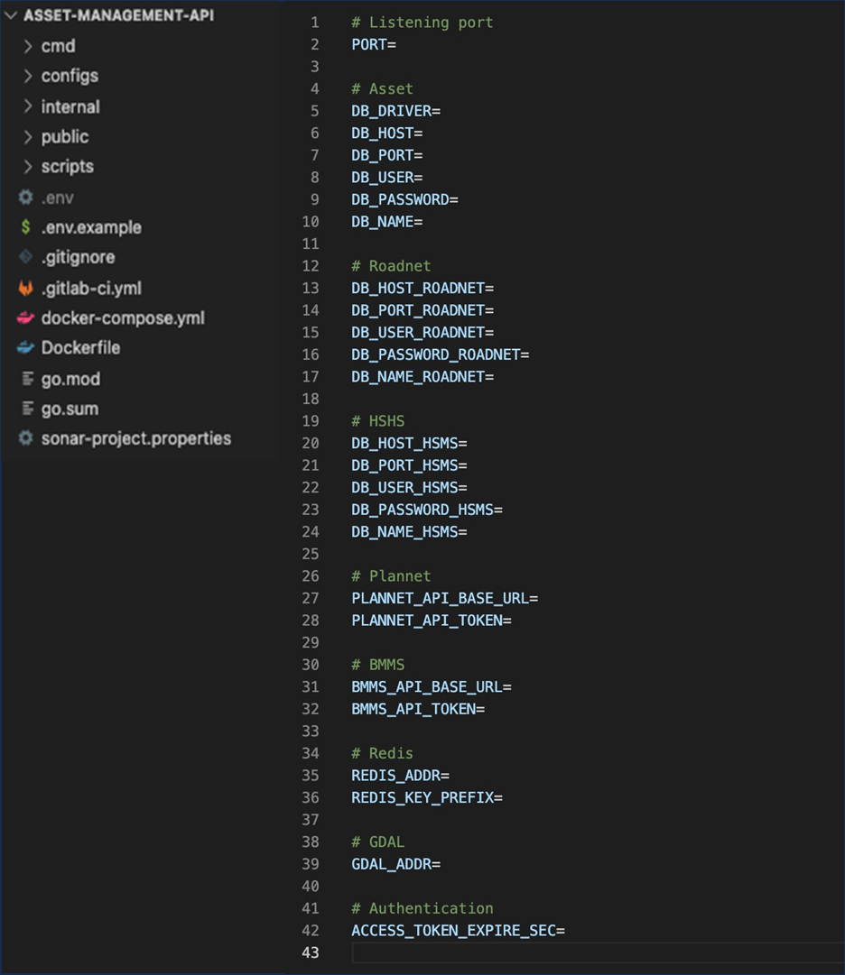
รูปที่ 45 ตัวอย่าง directory ของระบบบริหารจัดการทรัพย์สินทางหลวงส่วน Backend

ขั้นต่อไปที่ปรึกษาได้ทำการเตรียมสภาพแวดล้อมของระบบไว้แล้วโดยใช้เทคโนโลยี Docker ซึ่งได้กำหนดค่าต่าง ๆ ไว้ที่ไฟล์ Dockerfile และ docker-compose.yml ผู้ใช้งานสามารถพิมพ์คำสั่ง docker-compose up -d –build
ใน Terminal (ในกรณีผู้ใช้งานใช้ MacOS) เพื่อเริ่มต้นการทำงาน ของระบบบริหารจัดการทรัพย์สินทางหลวงส่วน Backend ได้เลย เมื่อระบบเริ่มทำงานแล้วผู้ใช้งานจะเห็น ข้อความ log ของระบบ ดังนี้
[GIN-debug] Environment variable PORT="8080"
[GIN-debug] Listening and serving HTTP on :8080
ข้อความตัวอย่างเมื่อระบบบริหารจัดการทรัพย์สินทางหลวงส่วน Backend เริ่มทำงานกรณี ตัวอย่างนี้ ได้ตั้งค่าพอร์ตใน .env ไว้เท่ากับ 8080
- ระบบบริหารจัดการทรัพย์สินทางหลวงส่วน Frontend
เริ่มจากไปที่ root directory ของ source code แล้วสร้างไฟล์ .env โดยให้ทำการกำหนด ค่าให้แก่ตัวแปรดังนี้
API_BASE_URL =
LONGDO_MAP_API_SRC =
LONGDO_MAP_API_KEY =
RMMS_URL =
ASSET_GEOSERVER_UR L=
จากนั้นกำหนดค่าตามต้องการ
- API_BASE_URL คือ url ของระบบบริหารจัดการทรัพย์สินทางหลวงส่วน Backend
- LONGDO_MAP_API_SRC คือ url ของ Longdo Map API
- LONGDO_MAP_API_KEY คือ key ของ Longdo Map API
- RMMS_URL คือ url ของระบบติดตามการบริหารงานบำรุงปกติ
- ASSET_GEOSERVER_URL คือ url ของ Geoserver
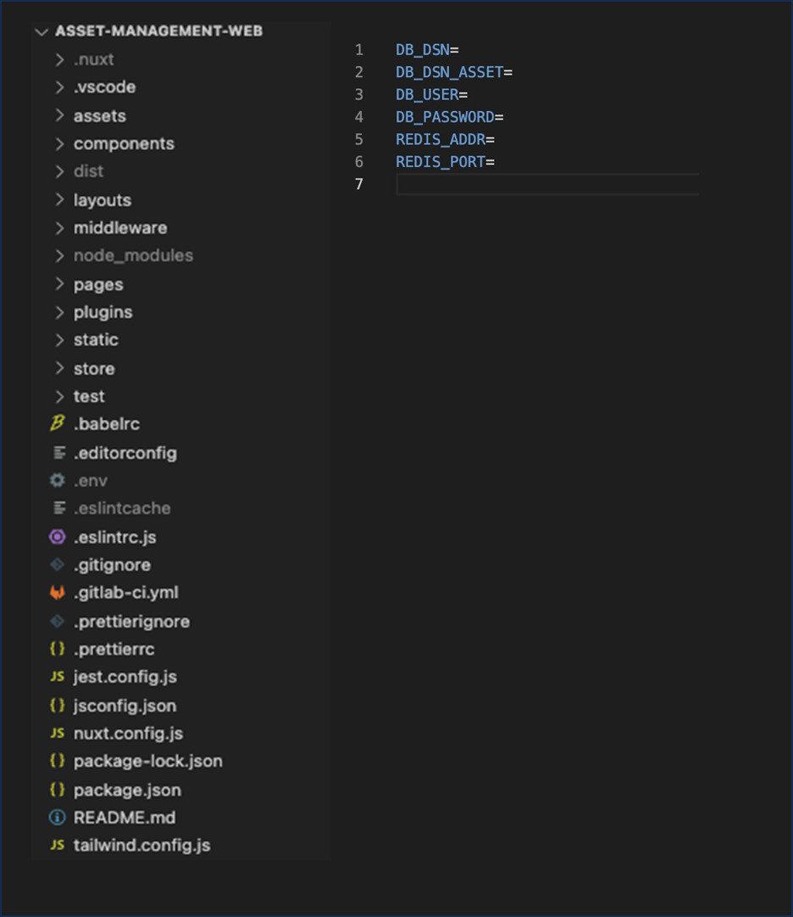
รูปที่ 46 ตัวอย่าง directory ของระบบบริหารจัดการทรัพย์สินทางหลวงส่วน Frontend
เมื่อกำหนดค่าใน .env เรียบร้อยแล้วให้ทำการติดตั้ง dependencies ของระบบโดยการ พิมพ์คำสั่ง npm install ใน Terminal เมื่อระบบเริ่มทำงานแล้วให้ไปที่ http://localhost:3000 จะปรากฎหน้าลงชื่อเข้าใช้งานระบบบริหารจัดการทรัพย์สิน
แสดงดังรูปที่ 47

รูปที่ 47 หน้าลงชื่อเข้าใช้งานระบบบริหารจัดการทรัพย์สิน

4.4.3 การติดตั้งระบบติดตามการบริหารงานบำรุงปกติ
จากไปที่ root directory ของ source code ถ้ายังไม่มีโปรแกรม Docker ให้ทำการ ติดตั้งก่อนโดยไปที่ https://www.docker.com/get-started/ เมื่อติดตั้ง Docker แล้วให้สร้าง ไฟล์ .env ขึ้นมาที่ root directory จากนั้นให้ทำการกำหนดค่าให้แก่ตัวแปร ดังนี้
DB_DSN=
DB_DSN_ASSET=
DB_USER=
DB_PASSWORD=
REDIS_ADDR=
REDIS_PORT=

จากนั้นกำหนดค่าตามต้องการ
- DB_DSN คือ data source name ของฐานข้อมูล
- DB_DSN_ASSET คือ data source name
ของฐานข้อมูลระบบบริหารจัดการทรัพย์สิน
- DB_USER คือ ชื่อผู้ใช้ฐานข้อมูล
- DB_PASSWORD คือ ชื่อรหัสฐานข้อมูล
- REDIS_ADDR คือ address ของ Redis
- REDIS_PORT คือ พอร์ต ของ Redis
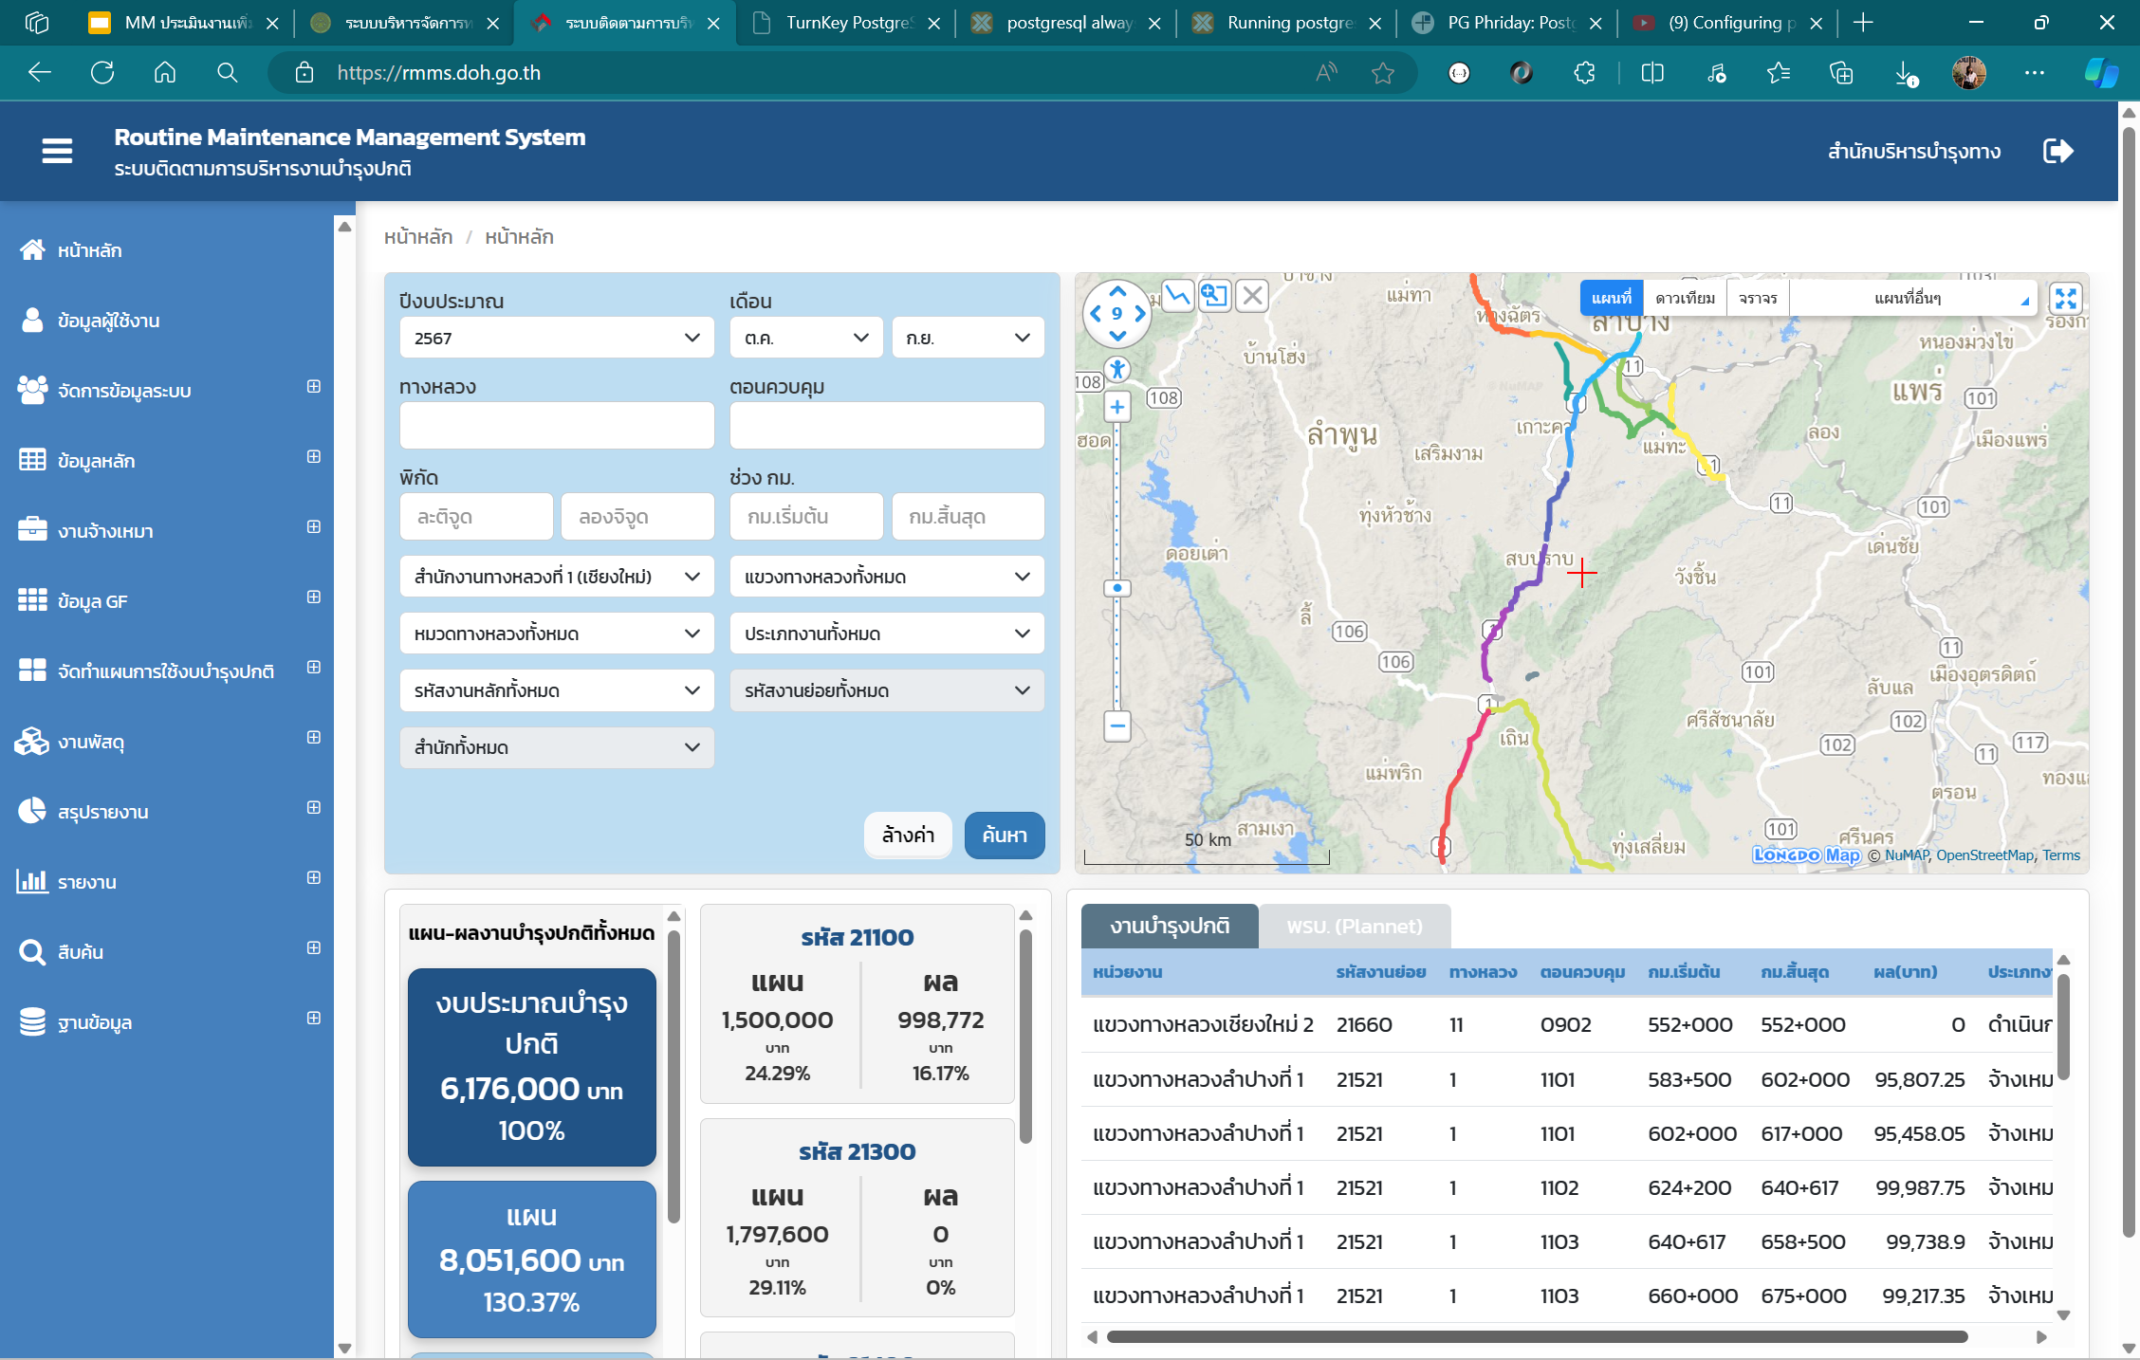
รูปที่ 48 หน้าลงชื่อเข้าใช้งานระบบบริหารจัดการทรัพย์สิน

Contents
1. การติดตั้งระบบ 1
1.1 เครื่องแม่ข่ายให้บริการมีคุณสมบัติทางเทคนิค ดังนี้ 1
1.2 ระบบที่ออกแบบ มีโครงสร้างและรายละเอียดดังต่อไปนี้ 2
1.3 เทคโนโลยี และซอฟต์แวร์ที่ใช้ในระบบ 3
1.4 สถาปัตยกรรมระบบ Container 5
2. การบำรุงรักษาและดูแลระบบ 6
2.1 ตรวจสอบสถานะของระบบทั่วไปและปริมาณการใช้งานทรัพยากร 6
2.2 ตรวจสอบภาพรวมการทำงานของระบบฐานข้อมูล 8
2.3 ตรวจสอบสถานะการ Back Up VM โดยสามารถกดดููใน Tab Backup ของแต่ละ VM ซึ่งจะมีการสำรองข้อมูลตามเวลาต่าง ๆ ดังรูปที่ 8 8
2.4 ตรวจสอบสถานะการทำงานของระบบ Kubernetes มีรายละเอียดดังต่อไปนี้ 9
3. การสำรองและกู้คืนระบบ พร้อมฐานข้อมูล 10
3.1 ระดับเครื่องให้บริการ (Physical Server) 10
3.2 ระดับเครื่องให้บริการเสมือน (Virtual Machine) 10
3.3 ระดับฐานข้อมูล (PostgreSQL) 12
4. การติดตั้งระบบ พร้อมฐานข้อมูล 14
4.1 การติดตั้งระบบ 14
4.2 การติดตั้งระบบปฏิบัติการ 16
4.3 การติดตั้งฐานข้อมูล (Database Installation) 28
4.4 การติดตั้งระบบบริหารจัดการทรัพย์สินทางหลวงและระบบติดตามการบริหารงานบำรุงปกติ 30
4.4.1 การติดตั้ง Docker 30
4.4.2 การติดตั้งระบบบริหารจัดการทรัพย์สินทางหลวง 32
4.4.3 การติดตั้งระบบติดตามการบริหารงานบำรุงปกติ 37

ตารางที่ 1 การตั้งค่าทางเครือข่าย 2
ตารางที่ 2 แสดงคุณสมบัติมาตราฐานของระบบ ข้อมูล และเทคโนโลยีต่าง ๆ ที่ใช้ในโครงการฯ 4

รูปที่ 1 แผนภาพสถาปัตยกรรมระบบ RAMS 1
รูปที่ 2 ภาพตำแหน่งการติดตั้งเครื่องแม่ข่ายและการตั้งค่า 3
รูปที่ 3 เทคโนโลยีและซอฟต์แวร์ที่ใช้ในระบบ 4
รูปที่ 4 แผนภาพสถาปัตยกรรมระบบ RAMSเชิงอุปกรณ์ 6
รูปที่ 5 ภาพหน้าจอการตรวจสภาพการใช้งานทั่วไปของ Cluster บนระบบ Proxmox 7
รูปที่ 6 ภาพหน้าจอการตรวจสอบการทำงานของแต่ละเครื่อง Server บนระบบ Proxmox 7
รูปที่ 7 ตัวอย่างหน้าจอสถานะการทำงานของระบบฐานข้อมูลที่ปกติ 8
รูปที่ 8 ตัวอย่างการดูการสำรองข้อมูลที่ VM จะพบว่ามีการสำรองข้อมูล 5 ชุดย้อนหลัง 8
รูปที่ 9 ตัวอย่างผลลัพธ์การตรวจสอบการทำงานของ Kubernetes ด้วยคำสั่ง kubectl 9
รูปที่ 10 ตัวอย่างการตั้งค่าเครื่องทดแทนเมื่อเครื่องให้บริการ 1 เครื่องเสียหาย 10
รูปที่ 11 แผนภาพสถาปัตยกรรมระบบ RAMS (Production) 10
รูปที่ 12 ตัวอย่างการตั้งกำหนดเวลาในการสำรองข้อมูลระดับ VM 11
รูปที่ 13 ตัวอย่างการ Restore VM จาก Backup 11
รูปที่ 14 ตัวอย่างแสดงการตั้งค่า crontab สำหรับสำรองข้อมูล 12
รูปที่ 15 ผลลัพธ์ไฟล์ PostgreSQL dump ที่เกิดจากการสำรองข้อมูล 12
รูปที่ 16 รายละเอียดเนื้อหาโ​ปรแกรม dobackup.sh 13
รูปที่ 17 ภาพตัวอย่าง Git Repository /doh/config/assets 14
รูปที่ 18 หน้า Download File Proxmox ISO Installer 17
รูปที่ 19 เลือก Files Boot Selection เป็น Proxmox ISO Installer 18
รูปที่ 20 การ Start Refus Proxmox ISO Installer 18
รูปที่ 21 การทำ Rufus ลงบน USB Drive 19
รูปที่ 22 ข้อตกลงในการใช้ Proxmox 19
รูปที่ 23 เลือก Hard disk/USB Drive ที่ต้องการติดตั้ง Proxmox 20
รูปที่ 24 การระบุ Hostname IP Address Netmask Gateway DNS ของ Proxmox 20
รูปที่ 25 การระบุ Hostname IP Address Netmask Gateway DNS ของ Proxmox 21
รูปที่ 26 สถานการณ์ติดตั้ง Proxmox 21
รูปที่ 27 หน้าต่างแสดงการติดตั้ง Proxmox แล้วเสร็จ 22
รูปที่ 28 หน้าต่างแสดงเมื่อพร้อมใช้งาน Proxmox 22
รูปที่ 29 create VM บน Proxmox 23
รูปที่ 30 create VM บน Proxmox 23
รูปที่ 31 กำหนดค่า System 24
รูปที่ 32 กำหนดพื้นที่ที่ต้องการในแถบ Hard Disk 24
รูปที่ 33 กำหนดค่า Memory หรือ RAM ที่ต้องการใช้งาน 25
รูปที่ 34 กำหนด Network Card ( NIC ) ให้ VM 25
รูปที่ 35 หน้าจอคอนเฟิร์มการติดตั้ง VM บน Proxmox 26
รูปที่ 36 หน้าจอสำหรับติดตั้ง Certificates 27
รูปที่ 37 หน้าจอสำหรับเพิ่ม Private Key/ Certificate chain 28
รูปที่ 38 การเข้าหน้า Console ใน Proxmox 28
รูปที่ 39 การเข้าหน้า Console ใน Proxmox 28
รูปที่ 40 การเขียน Script เพื่อ Install Postgres 29
รูปที่ 41 การ Restart PostgreSQL Service 29
รูปที่ 42 การตั้งค่าสิทธิการเข้าใช้งาน Database 30
รูปที่ 43 หน้า Download Software Docker 31
รูปที่ 44 หน้า >_Console สำหรับติดตั้ง docker บน VM 31
รูปที่ 45 ตัวอย่าง directory ของระบบบริหารจัดการทรัพย์สินทางหลวงส่วน Backend 34
รูปที่ 46 ตัวอย่าง directory ของระบบบริหารจัดการทรัพย์สินทางหลวงส่วน Frontend 36
รูปที่ 47 หน้าลงชื่อเข้าใช้งานระบบบริหารจัดการทรัพย์สิน 37
รูปที่ 48 หน้าลงชื่อเข้าใช้งานระบบบริหารจัดการทรัพย์สิน 38

